บทที่ 3

วิธีดำเนินการโครงงาน
บทนี้อธิบายวิธีดำเนินการพัฒนาระบบจัดการคำสั่งซื้อและตรวจสอบคลังสินค้า โดยเริ่มจากกระบวนการทำงานของโครงงาน แล้วไล่ลำดับตามเส้นทางที่ข้อมูลเดินจริง คือจากปัญหาหน้างานในบทที่ 1 แปลงเป็นความต้องการที่ตรวจสอบได้ จากความต้องการแปลงเป็นกรณีการใช้งาน (Use Case: UC) จากกรณีการใช้งานแบ่งออกเป็นโมดูล จากโมดูลจึงกำหนดสถาปัตยกรรมและโครงสร้างฐานข้อมูล และปิดท้ายด้วยแผนการทดสอบที่ย้อนกลับไปพิสูจน์ความต้องการที่ตั้งไว้ตั้งแต่ต้น
การเรียงลำดับเช่นนี้มีเหตุผลคือ ทุกสิ่งที่ปรากฏในหัวข้อหลังต้องสืบย้อนกลับไปหาที่มาในหัวข้อก่อนหน้าได้เสมอ หากมีองค์ประกอบใดในระบบที่สืบย้อนกลับไปไม่ถึงปัญหาข้อใดข้อหนึ่ง แสดงว่าองค์ประกอบนั้นไม่จำเป็น และหากมีปัญหาข้อใดที่ไม่มีองค์ประกอบใดรองรับ แสดงว่างานยังไม่ครบ
ทฤษฎีที่ใช้สนับสนุนการตัดสินใจออกแบบในบทนี้อ้างอิงจากบทที่ 2 ทั้งหมด โดยระบุเลขหัวข้อกำกับไว้ทุกครั้งที่นำมาใช้

3.1 กระบวนการดำเนินงานโครงงาน
โครงงานนี้ดำเนินการตามแบบจำลองน้ำตกที่มีการทวนกลับได้ (Iterative Waterfall) เนื่องจากขอบเขตของระบบถูกกำหนดไว้ชัดเจนตั้งแต่ต้นและผู้ใช้งานจริงมีจำนวนน้อย จึงไม่จำเป็นต้องใช้กระบวนการที่ปรับเปลี่ยนความต้องการบ่อย แต่ยังคงเปิดให้ย้อนกลับไปแก้ไขผลลัพธ์ของระยะก่อนหน้าได้เมื่อพบข้อบกพร่องในระยะถัดมา รายละเอียดของแต่ละระยะแสดงในตารางที่ 3.1
ตารางที่ 3.1 ระยะการดำเนินงานของโครงงาน
ระยะ | ชื่อระยะ | ผลลัพธ์ที่ส่งมอบ
1 | วิเคราะห์ความต้องการ | หลักฐานจากหน้างาน (EV) ความต้องการเชิงหน้าที่ (FR) และนอกเหนือหน้าที่ (NFR) กฎทางธุรกิจ (BR)
2 | ออกแบบระบบ | กรณีการใช้งาน การแบ่งโมดูล สถาปัตยกรรม โครงสร้างฐานข้อมูล และแบบหน้าจอ
3 | พัฒนาโมดูลหลักระยะที่ 1 | การเข้าสู่ระบบ การจัดการสินค้า และการสร้างคำสั่งซื้อพร้อมออกใบเสร็จ
4 | พัฒนาโมดูลหลักระยะที่ 2 | คิวรอจ่ายสินค้าแบบเรียลไทม์ และการยืนยันจ่ายสินค้าพร้อมตัดสต็อก
5 | พัฒนาแดชบอร์ดและการแจ้งเตือน | แดชบอร์ดสองระดับ การแจ้งเตือนเชิงรุก และประวัติการทำรายการ
6 | ทดสอบและประเมินผล | ผลการทดสอบตามเกณฑ์การยอมรับ (Acceptance Criteria: AC) และผลการประเมินจากผู้ใช้งานจริง
การแบ่งการพัฒนาออกเป็นสองระยะในลำดับที่ 3 และ 4 เป็นการตัดสินใจที่ตั้งใจ เนื่องจากโมดูลในระยะที่ 4 ต้องอาศัยข้อมูลคำสั่งซื้อที่เกิดจากโมดูลในระยะที่ 3 หากพัฒนาพร้อมกันจะไม่สามารถทดสอบการยืนยันจ่ายสินค้าด้วยข้อมูลจริงได้
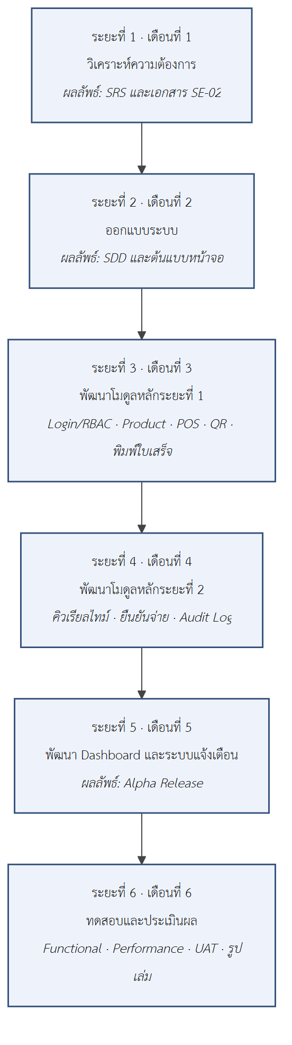
รูปที่ 3.1 กระบวนการดำเนินงานของโครงงาน

3.2 การวิเคราะห์ความต้องการ
หัวข้อนี้แปลงปัญหาที่บรรยายไว้เป็นความเรียงในบทที่ 1 หัวข้อ 1.1 ให้กลายเป็นรายการที่มีรหัสกำกับและตรวจสอบได้ทีละข้อ เหตุผลที่ต้องทำขั้นตอนนี้คือ ข้อความบรรยายไม่สามารถนำไปทดสอบได้ว่าแก้ปัญหาสำเร็จหรือไม่ แต่รายการที่มีรหัสสามารถจับคู่กับผลการทดสอบได้โดยตรง

3.2.1 หลักฐานจากหน้างาน
หลักฐานในตารางที่ 3.2 ได้มาจากการสังเกตการณ์กระบวนการทำงานจริงที่ร้านวัสดุก่อสร้างอำพรคอนกรีต และการสอบถามเจ้าของร้านและพนักงาน ทุกข้อถูกกำหนดรหัสขึ้นต้นด้วย EV ย่อจาก Evidence เพื่อให้อ้างอิงได้ในหัวข้อถัดไป
ตารางที่ 3.2 หลักฐานจากหน้างานและวัตถุประสงค์ที่เกี่ยวข้อง
รหัส | ปัญหาที่พบจากหน้างาน | วัตถุประสงค์ที่รองรับ
EV-01 | ไม่มีระบบบันทึกการขายที่เชื่อมกับสต็อก ใช้ใบเสร็จและบิลกระดาษ | 1.2.1
EV-02 | ข้อมูลรายการขายกระจัดกระจาย ตรวจสอบย้อนหลังได้ยาก | 1.2.1
EV-03 | หน้าร้านกับคลังสินค้าอยู่คนละพื้นที่ ไม่มีช่องทางสื่อสารแบบเรียลไทม์ | 1.2.2
EV-04 | ลูกค้าต้องถือใบเสร็จเดินไปคลังเอง เกิดคอขวดในชั่วโมงเร่งด่วน | 1.2.2
EV-05 | พนักงานคลังอ่านใบเสร็จด้วยสายตา จึงหยิบสินค้าผิดประเภทหรือผิดจำนวน | 1.2.3
EV-06 | มีการนำบิลเก่ามาใช้รับสินค้าซ้ำ | 1.2.3
EV-07 | ยอดสต็อกในบันทึกคลาดเคลื่อนจากจำนวนสินค้าจริง | 1.2.3
EV-08 | ผู้จัดการต้องรอสรุปยอดขายและนับสต็อกด้วยมือตอนท้ายวัน | 1.2.4
EV-09 | การตัดสินใจสั่งซื้อสินค้าพึ่งประสบการณ์แทนข้อมูลจริง | 1.2.4
จากตารางที่ 3.2 จะเห็นว่าหลักฐานทั้งเก้าข้อกระจายครอบคลุมวัตถุประสงค์ครบทั้งสี่ข้อ และไม่มีวัตถุประสงค์ใดที่ไม่มีหลักฐานรองรับ
นอกจากปัญหาทั้งเก้าข้อ การสังเกตการณ์ยังพบวิธีทำงานที่ระบบต้องรักษาไว้หนึ่งอย่าง คือร้านเก็บรายการสินค้าในไฟล์ตารางคำนวณ (Spreadsheet) โดยแยกเป็นแผ่นงานตามหมวดหมู่ เช่น ปูน เหล็ก สี ประปา ไฟฟ้า รวม 18 หมวด และพนักงานคุ้นเคยกับการหาสินค้าจากหมวดก่อนแล้วจึงหาชื่อ ระบบจึงเก็บหมวดหมู่เป็นข้อมูลของสินค้าและใช้เป็นตัวกรองบนหน้าขาย (FR-02 และตารางที่ 3.21) แทนที่จะให้พิมพ์ค้นจากสินค้าทั้งหมดกว่า 700 รายการ

3.2.2 ความต้องการเชิงหน้าที่
ความต้องการเชิงหน้าที่ระบุว่าระบบต้องทำอะไรได้ กำหนดรหัสขึ้นต้นด้วย FR ย่อจาก Functional Requirement แต่ละข้อเกิดจากหลักฐานอย่างน้อยหนึ่งข้อในตารางที่ 3.2
ตารางที่ 3.3 ความต้องการเชิงหน้าที่ของระบบ
รหัส | ความต้องการ | มาจากหลักฐาน
FR-01 | เข้าสู่ระบบด้วยชื่อผู้ใช้และรหัสผ่าน และควบคุมสิทธิ์การเข้าถึงตามบทบาท | EV-02
FR-02 | จัดการข้อมูลสินค้า หมวดหมู่ ราคา หน่วยนับ และจุดสั่งซื้อเพิ่ม (Reorder Point) | EV-09
FR-03 | สร้างคำสั่งซื้อ คำนวณยอด แสดงรหัส QR สำหรับชำระเงิน และสั่งพิมพ์ใบเสร็จ | EV-01
FR-04 | แสดงคิวคำสั่งซื้อที่รอจ่ายสินค้าบนหน้าจอคลัง โดยอัปเดตเองเมื่อมีรายการใหม่ | EV-03, EV-04
FR-05 | ให้พนักงานคลังยืนยันจ่ายสินค้าจากรายการในคิวได้ | EV-05
FR-06 | ตัดยอดสินค้าคงเหลือในธุรกรรม (Transaction) เดียวกับการเปลี่ยนสถานะคำสั่งซื้อ และป้องกันการจ่ายซ้ำ | EV-06, EV-07
FR-07 | แสดงแดชบอร์ดสรุปยอดขาย ระดับสต็อก และสถานะคิวงาน | EV-08
FR-08 | แจ้งเตือนภายในแอปพลิเคชันเมื่อสินค้าต่ำกว่าจุดสั่งซื้อเพิ่มหรือคิวค้างผิดปกติ | EV-09
FR-09 | บันทึกประวัติการทำรายการทุกเหตุการณ์สำคัญและค้นหาย้อนหลังได้ | EV-02

3.2.3 ความต้องการนอกเหนือหน้าที่ (Non-functional Requirement: NFR)
ความต้องการนอกเหนือหน้าที่ระบุว่าระบบต้องทำได้ดีเพียงใด กำหนดรหัสขึ้นต้นด้วย NFR ย่อจาก Non-functional Requirement ทุกข้อต้องมีวิธีทวนสอบที่วัดผลได้ มิฉะนั้นจะไม่สามารถตัดสินได้ว่าผ่านหรือไม่ผ่าน ความต้องการนอกเหนือหน้าที่ทั้งหมดและวิธีทวนสอบแสดงดังตารางที่ 3.4
ตารางที่ 3.4 ความต้องการนอกเหนือหน้าที่และวิธีทวนสอบ
รหัส | ความต้องการ | วิธีทวนสอบ
NFR-01 | ทุกคำขอต้องแนบโทเคน (Token) และถูกตรวจสิทธิ์ที่ฝั่งเซิร์ฟเวอร์ก่อนประมวลผล รหัสผ่านต้องเก็บเป็นค่าที่ผ่านการเข้ารหัส | เรียกทุกเส้นทางโดยไม่แนบโทเคน แนบโทเคนปลอม และแนบโทเคนของบทบาทที่ไม่มีสิทธิ์
NFR-02 | คำสั่งซื้อใหม่ต้องปรากฏบนหน้าจอคิวภายใน 3 วินาที | จับเวลาตั้งแต่ยืนยันรับชำระจนรายการปรากฏบนหน้าจอคิว วัดซ้ำหลายครั้ง
NFR-03 | หน้าจอคิวและหน้าจอยืนยันจ่ายต้องใช้งานได้บนแท็บเล็ตและสมาร์ตโฟน | เปิดทุกหน้าจอที่ความกว้างของอุปกรณ์เคลื่อนที่แล้วตรวจว่าใช้งานครบทุกปุ่ม
NFR-04 | ฐานข้อมูลต้องทนทานต่อธุรกรรมพร้อมกันโดยไม่เกิดสภาวะแข่งขัน | ยิงคำขอยืนยันจ่ายพร้อมกันหลายคำขอต่อคำสั่งซื้อเดียว แล้วตรวจว่าสำเร็จเพียงคำขอเดียว
NFR-05 | เครื่องพิมพ์ใบเสร็จต้องพิมพ์สำเร็จภายใน 5 วินาทีหลังยืนยันรับชำระ | จับเวลากับเครื่องพิมพ์ความร้อนจริงที่สถานประกอบการ
NFR-06 | รองรับผู้ใช้งานพร้อมกันไม่น้อยกว่า 10 เซสชันในช่วงเวลาเร่งด่วน | จำลองการใช้งานพร้อมกัน 10 เซสชันจากทั้งสามบทบาท
NFR-07 | ทำงานถูกต้องบนเบราว์เซอร์ Chrome, Edge และ Firefox รุ่นล่าสุด | เปิดทุกหน้าจอบนเบราว์เซอร์ที่กำหนดและตรวจข้อผิดพลาดในคอนโซล
NFR-08 | แยกชั้นและแยกส่วนประกอบตามที่ออกแบบไว้ เพื่อให้บำรุงรักษาแยกส่วนได้ | ตรวจโครงสร้างซอร์สโค้ดเทียบกับแผนภาพส่วนประกอบในหัวข้อ 3.6
NFR-09 | ติดตั้งซ้ำบนเครื่องใหม่ได้ด้วยเอกสารเพียงอย่างเดียว โดยไม่แก้ซอร์สโค้ด | ให้ผู้ที่ไม่ได้ร่วมพัฒนาติดตั้งตามคู่มือ
เกณฑ์ 3 วินาทีใน NFR-02 ไม่ได้ตั้งขึ้นลอย ๆ แต่มาจากการประมาณว่าลูกค้าใช้เวลาเดินจากจุดชำระเงินไปยังจุดรับของประมาณหนึ่งนาที การผลักข้อมูลถึงหน้าจอคลังภายในไม่กี่วินาทีจึงเพียงพอให้พนักงานเริ่มจัดของก่อนลูกค้าเดินไปถึง ซึ่งตรงกับวัตถุประสงค์ข้อ 1.2.2 ส่วนตัวเลข 10 เซสชันใน NFR-06 มาจากจำนวนพนักงานที่ปฏิบัติงานพร้อมกันจริงในร้าน

3.2.4 กฎทางธุรกิจ
กฎทางธุรกิจเป็นกติกาของร้านที่เป็นจริงอยู่แล้วไม่ว่าจะมีระบบคอมพิวเตอร์หรือไม่ จึงต้องแยกออกจากความต้องการเชิงหน้าที่ เพราะกฎทางธุรกิจเป็นสิ่งที่ระบบต้องเคารพ ส่วนความต้องการเชิงหน้าที่คือสิ่งที่ระบบต้องทำเพื่อให้กฎนั้นเป็นจริง กฎทางธุรกิจของร้านแสดงดังตารางที่ 3.5
ตารางที่ 3.5 กฎทางธุรกิจของร้าน
รหัส | กฎทางธุรกิจ | ข้อบังคับที่ตามมาต่อการออกแบบ
BR-01 | การออกใบเสร็จกระดาษและการส่งคำสั่งซื้อเข้าคิวคลังต้องเกิดจากการกระทำเดียวกัน | การยืนยันรับชำระเงินเป็นจุดเดียวที่ทั้งพิมพ์ใบเสร็จและผลักเข้าคิว
BR-02 | ตัวเลขสินค้าคงเหลือในระบบต้องตรงกับจำนวนสินค้าจริงในคลัง | การจ่ายสินค้าและการตัดสต็อกต้องอยู่ในธุรกรรมเดียวกัน และเจ้าของงานคือพนักงานคลังเท่านั้น
BR-03 | ต้องลดระยะเวลารอคอยของลูกค้า | คลังต้องรู้คำสั่งซื้อก่อนลูกค้าเดินไปถึง จึงต้องผลักข้อมูลจากฝั่งเซิร์ฟเวอร์
BR-04 | ผู้บริหารต้องติดตามยอดขายและคิวงานได้ตลอดเวลา | ตัวชี้วัดต้องคำนวณสดจากฐานข้อมูล ไม่ใช้ค่าสรุปที่เก็บไว้ล่วงหน้า
BR-05 | ต้องแจ้งเตือนเชิงรุกเพื่อลดความเสี่ยงสินค้าขาดมือ | ระบบต้องตรวจเงื่อนไขเองหลังทุกครั้งที่สต็อกเปลี่ยน ไม่รอให้ผู้ใช้มาเปิดดู
BR-05 กำหนดให้ระบบตรวจเงื่อนไขเองหลังทุกครั้งที่สต็อกเปลี่ยน แทนการตรวจเป็นรอบตามเวลา เหตุผลของการเลือกวิธีนี้และวิธีกำหนดระดับที่ต้องเตือน อธิบายไว้ในบทที่ 2 หัวข้อ 2.1.9
BR-04 เป็นกฎที่มีผลต่อการออกแบบมากกว่าที่เห็นในตอนแรก เพราะการเลือกคำนวณตัวชี้วัดสดจากฐานข้อมูลแทนการเก็บค่าสรุปไว้ล่วงหน้าเป็นการยอมแลกความเร็วกับความถูกต้อง ตามที่อธิบายเหตุผลไว้ในบทที่ 2 หัวข้อ 2.1.8

3.3 การออกแบบกรณีการใช้งาน
หัวข้อนี้แปลงความต้องการในหัวข้อ 3.2 ให้เป็นเรื่องเล่าของผู้ใช้ (User Story: US) และกรณีการใช้งานที่ระบุผู้กระทำและลำดับขั้นตอนชัดเจน กรณีการใช้งานเป็นเอกสารที่ใช้ตัดสินว่าระบบจะมีโมดูลอะไรบ้าง ซึ่งจะนำไปใช้ต่อในหัวข้อ 3.4

3.3.1 ผู้ใช้งานระบบ
ระบบมีผู้ใช้งานสามบทบาท การแบ่งบทบาทยึดตามหน้าที่จริงของพนักงานในร้าน ไม่ได้แบ่งตามระดับสิทธิ์ในระบบคอมพิวเตอร์ และไม่มีบทบาทผู้ดูแลระบบแยกต่างหาก เนื่องจากขนาดของร้านไม่จำเป็นต้องมีผู้ดูแลเต็มเวลา หน้าที่ด้านการจัดการผู้ใช้จึงรวมอยู่ในบทบาทผู้จัดการ
ตารางที่ 3.6 ผู้ใช้งานระบบและขอบเขตงาน
บทบาท | ขอบเขตงานในระบบ | หน้าจอแรกหลังเข้าสู่ระบบ
พนักงานขาย (Sales Staff) | สร้างคำสั่งซื้อ แสดงรหัส QR ยืนยันรับชำระเงิน และสั่งพิมพ์ใบเสร็จ | หน้าขายหน้าร้าน
พนักงานคลังสินค้า (Warehouse Staff) | ดูคิวรอจ่ายสินค้า ปรับสถานะการจัดของ และยืนยันจ่ายสินค้า | หน้าคิวรอจ่ายสินค้า
ผู้จัดการ (Manager) | จัดการข้อมูลสินค้า ดูแดชบอร์ดทั้งสองระดับ ตรวจประวัติการทำรายการ และรับการแจ้งเตือน | หน้าแดชบอร์ดปฏิบัติการ
นอกจากสามบทบาทข้างต้น ระบบยังมีผู้กระทำอัตโนมัติ (System Actor) ซึ่งไม่ใช่บุคคลและไม่มีบัญชีผู้ใช้ ทำงานเมื่อเกิดเหตุการณ์ภายในระบบ ได้แก่ การสร้างเลขที่คำสั่งซื้อไม่ซ้ำ และการตรวจเงื่อนไขเพื่อสร้างการแจ้งเตือน

3.3.2 เรื่องเล่าของผู้ใช้
เรื่องเล่าของผู้ใช้เขียนด้วยภาษาของผู้ใช้เอง เพื่อให้เจ้าของร้านและพนักงานอ่านแล้วยืนยันได้ว่าตรงกับสิ่งที่ต้องการจริงหรือไม่ ก่อนที่จะแปลงเป็นกรณีการใช้งานที่มีรายละเอียดทางเทคนิค เรื่องเล่าของผู้ใช้ทั้งหมดแสดงดังตารางที่ 3.7
ตารางที่ 3.7 เรื่องเล่าของผู้ใช้
รหัส | ในฐานะ | ฉันต้องการ | เพื่อที่จะ
US-01 | พนักงานขาย | บันทึกคำสั่งซื้อและออกใบเสร็จจากระบบในขั้นตอนเดียว | ไม่ต้องเขียนบิลด้วยมือและไม่ต้องคำนวณยอดเอง
US-02 | พนักงานคลังสินค้า | เห็นคำสั่งซื้อใหม่ขึ้นบนหน้าจอเองโดยไม่ต้องกดรีเฟรช | เริ่มจัดของได้ทันทีก่อนลูกค้าเดินมาถึง
US-03 | พนักงานคลังสินค้า | ให้ระบบกันไม่ให้จ่ายของซ้ำจากใบเดิม | ไม่ต้องจำเองว่าใบไหนจ่ายไปแล้ว
US-04 | ผู้จัดการ | เห็นยอดขายและคิวงานระหว่างวันได้ทันที | ไม่ต้องรอสรุปตอนปิดร้าน
US-05 | ผู้จัดการ | ให้ระบบเตือนเมื่อสินค้าใกล้หมด | สั่งของได้ทันก่อนของขาดมือ
US-06 | ผู้จัดการ | ค้นหาย้อนหลังได้ว่าใครทำรายการใดเมื่อไร | ตรวจสอบได้เมื่อยอดไม่ตรง

3.3.3 กรณีการใช้งานของระบบ
ระบบประกอบด้วยกรณีการใช้งาน 11 กรณี ครอบคลุมงานของผู้ใช้ทั้งสามบทบาทและงานที่ระบบทำเอง ดังตารางที่ 3.8
ตารางที่ 3.8 สรุปกรณีการใช้งานของระบบ
รหัส | ชื่อกรณีการใช้งาน | ผู้กระทำหลัก | ความต้องการที่รองรับ
UC-01 | เข้าสู่ระบบและควบคุมสิทธิ์ตามบทบาท | ทุกบทบาท | FR-01
UC-02 | จัดการข้อมูลสินค้าและจุดสั่งซื้อเพิ่ม | ผู้จัดการ | FR-02
UC-03 | สร้างคำสั่งซื้อและออกใบเสร็จ | พนักงานขาย | FR-03
UC-04 | สร้างเลขที่คำสั่งซื้อไม่ซ้ำอัตโนมัติ | ระบบอัตโนมัติ | FR-03
UC-05 | ดูคิวรอจ่ายสินค้าแบบเรียลไทม์ | พนักงานคลังสินค้า | FR-04
UC-06 | ปรับสถานะการจัดของในคิวงาน | พนักงานคลังสินค้า | FR-04
UC-07 | ยืนยันจ่ายสินค้าและตัดสต็อก | พนักงานคลังสินค้า | FR-05, FR-06
UC-08 | แสดงแดชบอร์ดปฏิบัติการ | ผู้จัดการ, พนักงานคลังสินค้า | FR-07
UC-09 | แสดงแดชบอร์ดระดับบริหาร | ผู้จัดการ | FR-07
UC-10 | ค้นหาและดูประวัติการทำรายการ | ผู้จัดการ | FR-09
UC-11 | รับการแจ้งเตือนภายในแอปพลิเคชัน | ผู้จัดการ, พนักงานคลังสินค้า, ระบบอัตโนมัติ | FR-08
UC-04 เป็นกรณีการใช้งานที่ไม่มีผู้ใช้คนใดเป็นผู้เริ่ม แต่เกิดขึ้นเองระหว่างการทำงานของ UC-03 การแยกออกมาเป็นรหัสต่างหากมีเหตุผลคือ การสร้างเลขที่ไม่ซ้ำมีเงื่อนไขความถูกต้องของตัวเองที่ต้องทดสอบแยก โดยเฉพาะกรณีที่พนักงานขายสองคนออกใบเสร็จพร้อมกันแล้วขอเลขลำดับถัดไปตัวเดียวกัน

3.3.4 แผนภาพกรณีการใช้งาน
เนื่องจากกรณีการใช้งานทั้ง 11 กรณีมีจำนวนมากเกินกว่าจะแสดงในแผนภาพเดียวได้อย่างชัดเจน จึงแบ่งการนำเสนอออกเป็นสี่กลุ่มตามบทบาทของผู้ใช้งาน ได้แก่ กลุ่มการเข้าสู่ระบบและควบคุมสิทธิ์ในรูปที่ 3.2 พนักงานขายในรูปที่ 3.3 พนักงานคลังสินค้าในรูปที่ 3.4 และผู้จัดการในรูปที่ 3.5
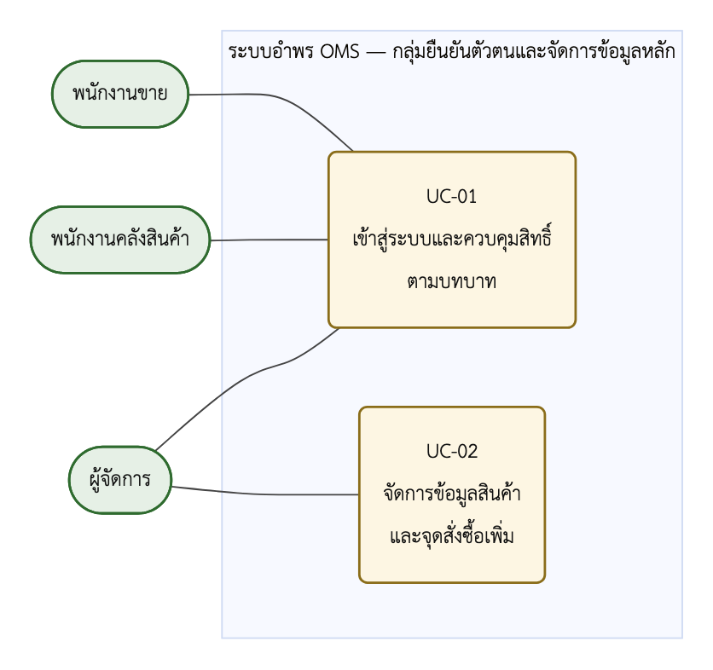
รูปที่ 3.2 แผนภาพกรณีการใช้งานกลุ่มการเข้าสู่ระบบและควบคุมสิทธิ์
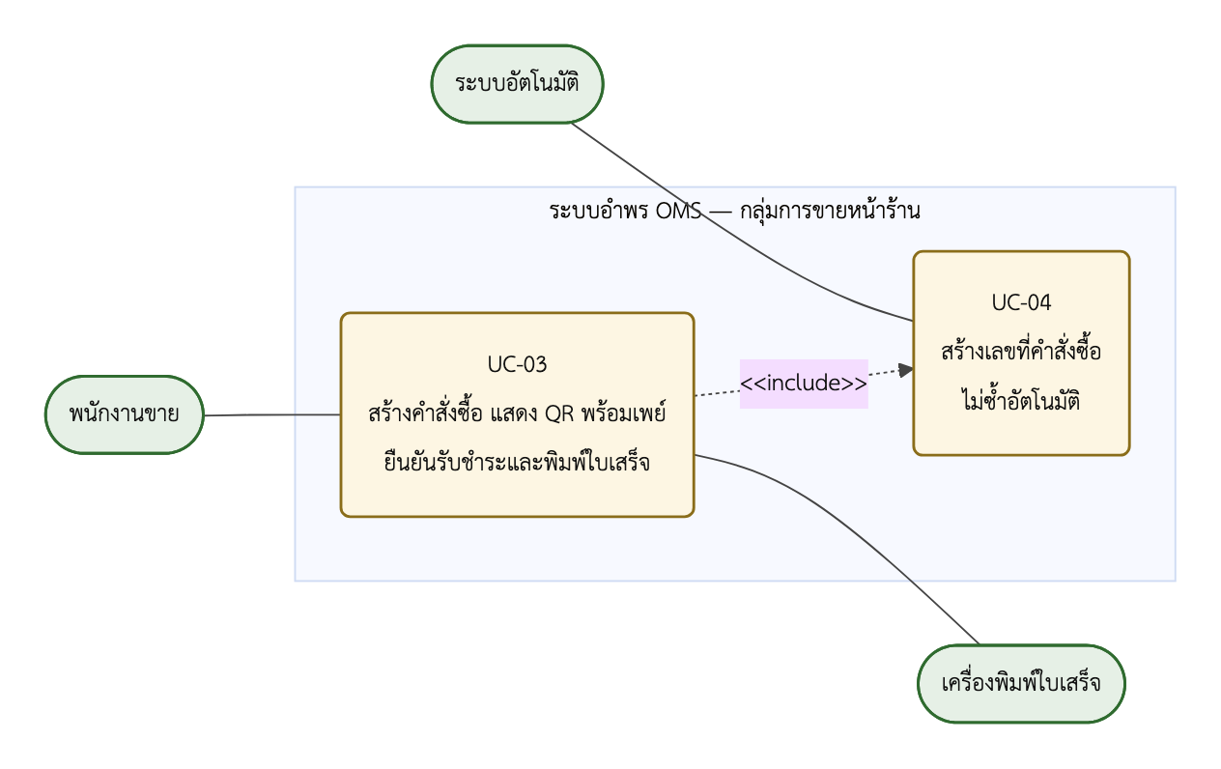
รูปที่ 3.3 แผนภาพกรณีการใช้งานของพนักงานขาย
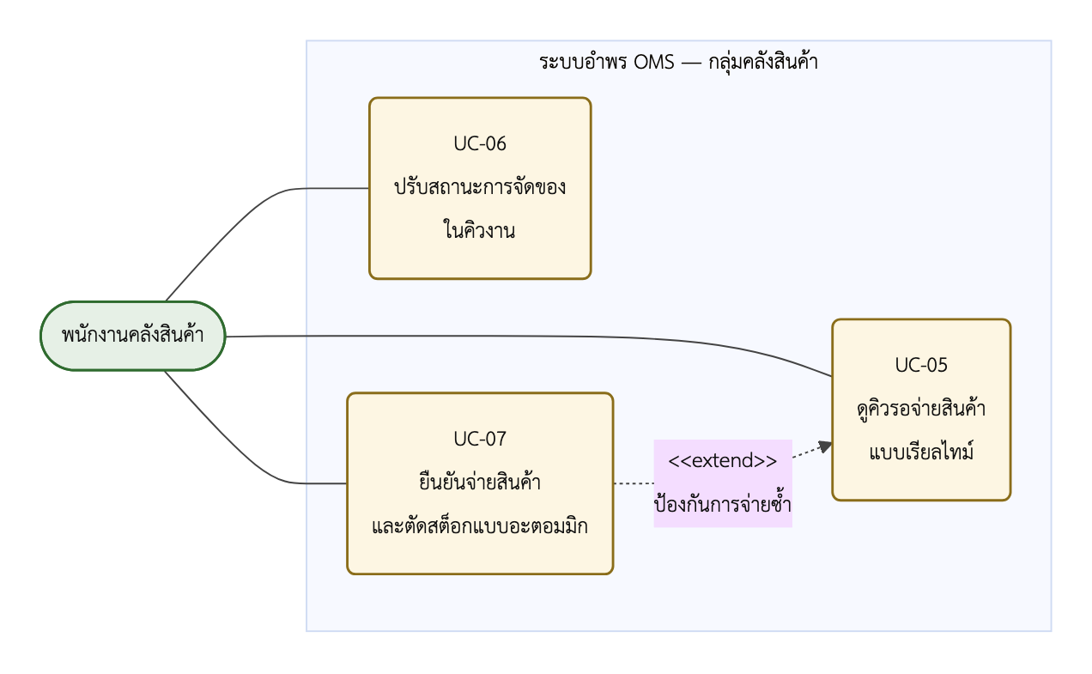
รูปที่ 3.4 แผนภาพกรณีการใช้งานของพนักงานคลังสินค้า
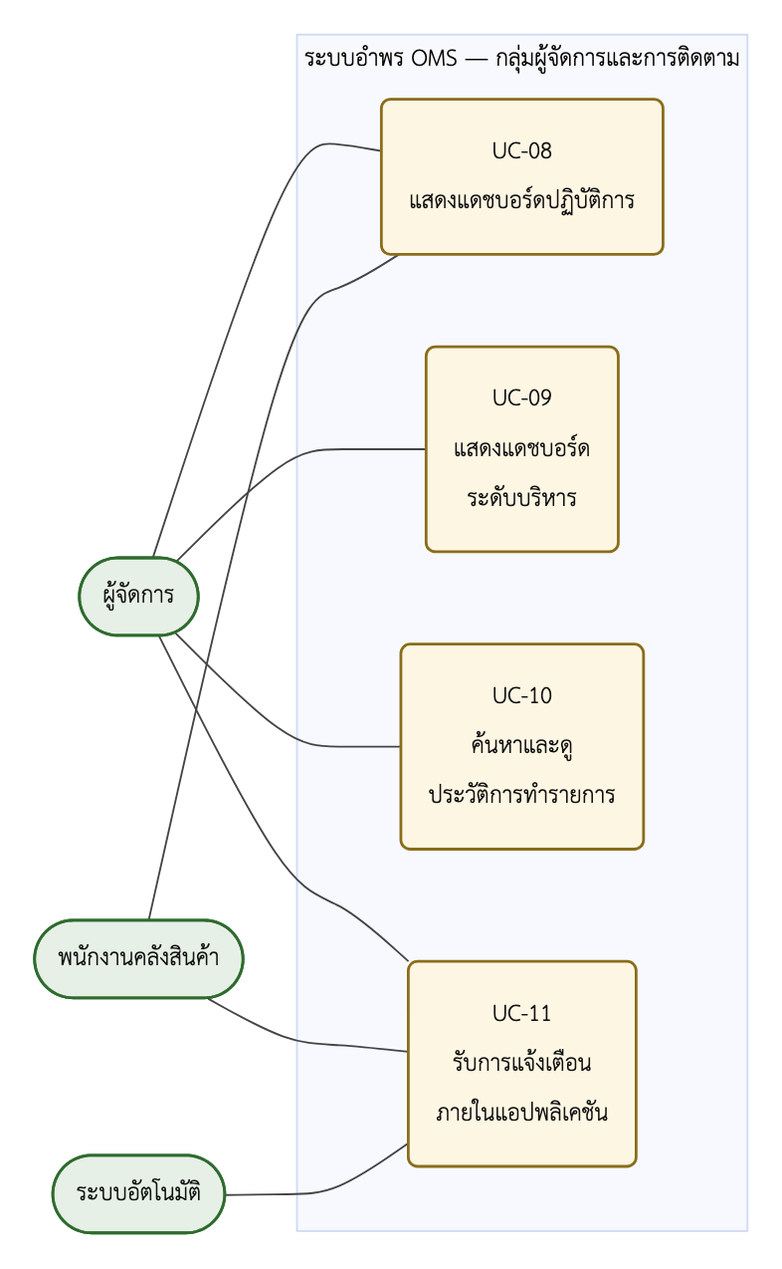
รูปที่ 3.5 แผนภาพกรณีการใช้งานของผู้จัดการ

3.3.5 คำอธิบายกรณีการใช้งานที่สำคัญ
หัวข้อนี้อธิบายกรณีการใช้งานสองกรณีที่มีผลต่อการออกแบบมากที่สุด ส่วนกรณีที่เหลืออธิบายไว้ในเอกสารข้อกำหนดความต้องการซอฟต์แวร์ซึ่งเป็นเอกสารประกอบของโครงงาน คำอธิบายของ UC-03 และ UC-07 แสดงดังตารางที่ 3.9 และตารางที่ 3.10
ตารางที่ 3.9 คำอธิบายกรณีการใช้งาน UC-03 สร้างคำสั่งซื้อและออกใบเสร็จ
หัวข้อ (Item) | รายละเอียด (Description)
ผู้กระทำหลัก (Primary Actor) | พนักงานขาย (Sales Staff)
เงื่อนไขก่อน (Preconditions) | เข้าสู่ระบบด้วยบทบาทพนักงานขายแล้ว และมีข้อมูลสินค้าในระบบ
เงื่อนไขหลังสำเร็จ (Success Postconditions) | มีคำสั่งซื้อสถานะรอจ่ายสินค้า (awaiting_dispatch) ในระบบ ใบเสร็จถูกพิมพ์ และรายการปรากฏบนหน้าจอคิวของคลัง
ลำดับขั้นตอนหลัก (Main Success Scenario) | 1) เลือกสินค้าและระบุจำนวน 2) ระบบคำนวณยอดรวม 3) ระบบแสดงรหัส QR (PromptPay QR Code) ตามยอดที่ต้องชำระ 4) ลูกค้าชำระเงิน 5) พนักงานตรวจการรับเงินจากแอปพลิเคชันธนาคารแล้วกดยืนยัน 6) ระบบบันทึกคำสั่งซื้อพร้อมเลขที่ไม่ซ้ำ (Unique Order Number) สั่งพิมพ์ใบเสร็จ และผลักรายการเข้าคิวคลัง
ทางเลือกที่ยังสำเร็จ (Alternate Flow) | หากเลขที่คำสั่งซื้อชนกับรายการที่เพิ่งสร้างพร้อมกัน ระบบจะขอเลขลำดับถัดไปใหม่แล้วบันทึกซ้ำ
ทางที่ล้มเหลว (Exception Flow) | หากสั่งพิมพ์ใบเสร็จไม่สำเร็จ ระบบยังคงบันทึกคำสั่งซื้อและผลักเข้าคิวตามปกติ แล้วแจ้งให้พนักงานสั่งพิมพ์ใหม่ เนื่องจากการพิมพ์เป็นงานผลพลอยได้ที่ไม่ควรทำให้การขายที่เกิดขึ้นจริงถูกยกเลิก ตามหลักการกำหนดขอบเขตธุรกรรม (Transaction Boundary)ในหัวข้อ 2.1.2
ตารางที่ 3.10 คำอธิบายกรณีการใช้งาน UC-07 ยืนยันจ่ายสินค้าและตัดสต็อก
หัวข้อ (Item) | รายละเอียด (Description)
ผู้กระทำหลัก (Primary Actor) | พนักงานคลังสินค้า (Warehouse Staff)
เงื่อนไขก่อน (Preconditions) | มีคำสั่งซื้อในคิวที่สถานะยังไม่ใช่ส่งมอบสำเร็จ (delivered)
เงื่อนไขหลังสำเร็จ (Success Postconditions) | สถานะคำสั่งซื้อเป็นส่งมอบสำเร็จ ยอดสินค้าคงเหลือถูกหัก มีรายการเคลื่อนไหวสต็อก (Stock Movement)และประวัติการทำรายการ (Audit Log) ถูกบันทึก
ลำดับขั้นตอนหลัก (Main Success Scenario) | 1) เลือกคำสั่งซื้อจากคิว 2) ตรวจรายการสินค้ากับของจริง 3) กดยืนยันจ่ายสินค้า 4) ระบบเปิดธุรกรรม (Transaction) เปลี่ยนสถานะแบบมีเงื่อนไข (Conditional Update) หักยอดสินค้า บันทึกรายการเคลื่อนไหว และบันทึกประวัติ 5) ระบบยืนยันผลและปรับหน้าจอคิวของทุกเครื่อง
ทางที่ล้มเหลว E1 (Exception Flow E1) | หากคำสั่งซื้อถูกจ่ายไปแล้วโดยเครื่องอื่น การเปลี่ยนสถานะแบบมีเงื่อนไขจะไม่พบแถวที่ตรงเงื่อนไข ระบบยกเลิกธุรกรรมทั้งหมดและแจ้งว่าคำสั่งซื้อนี้ถูกจ่ายไปแล้ว
ทางที่ล้มเหลว E2 (Exception Flow E2) | หากยอดสินค้าคงเหลือไม่พอ ระบบยกเลิกธุรกรรมทั้งหมด ยอดสินค้าและสถานะคำสั่งซื้อกลับสู่สภาพเดิม
ทางที่ล้มเหลว E1 คือการนำการล็อกเชิงบวก (Optimistic Locking) ที่อธิบายไว้ในหัวข้อ 2.1.3 มาใช้จริง หลักการคือไม่จองสิทธิ์ล่วงหน้า แต่ตรวจตอนเขียนว่าสถานะยังเป็นค่าที่คาดไว้อยู่หรือไม่ หากไม่ใช่แสดงว่ามีผู้อื่นทำรายการไปก่อนแล้ว การออกแบบเช่นนี้ตอบวัตถุประสงค์ข้อ 1.2.3 โดยตรง และเป็นกลไกที่ป้องกันปัญหา EV-06

3.3.6 เกณฑ์การยอมรับ
เกณฑ์การยอมรับเขียนในรูปแบบเงื่อนไขตั้งต้น การกระทำ และผลที่ต้องเกิด เพื่อให้แปลงเป็นกรณีทดสอบ (Test Case: TC) ได้โดยไม่ต้องตีความเพิ่ม
ตารางที่ 3.11 เกณฑ์การยอมรับของระบบ
รหัส | เงื่อนไขตั้งต้น | การกระทำ | ผลที่ต้องเกิด | อ้างอิง
AC-01 | มีบัญชีผู้ใช้บทบาทพนักงานขาย | เรียกเส้นทางของผู้จัดการโดยตรง | ระบบปฏิเสธคำขอที่ฝั่งเซิร์ฟเวอร์ | FR-01
AC-02 | เข้าสู่ระบบด้วยบทบาทผู้จัดการ | แก้ไขจุดสั่งซื้อเพิ่มของสินค้า | ค่าที่บันทึกตรงกับที่กรอก และมีบันทึกในประวัติการทำรายการ | FR-02
AC-03 | มีสินค้าในระบบและสต็อกเพียงพอ | สร้างคำสั่งซื้อและยืนยันรับชำระ | มีคำสั่งซื้อสถานะรอจ่ายสินค้า พร้อมเลขที่ไม่ซ้ำ | FR-03
AC-04 | มีคำสั่งซื้อในระบบอยู่แล้วจำนวนหนึ่ง | สร้างคำสั่งซื้อต่อเนื่องและพร้อมกันหลายรายการ | เลขที่คำสั่งซื้อไม่ซ้ำกันทุกรายการ | FR-03
AC-05 | บริการพิมพ์ใบเสร็จขัดข้องหรือปิดอยู่ | พนักงานขายกดยืนยันรับชำระเงิน | คำสั่งซื้อยังถูกบันทึกและเข้าคิวคลังตามปกติ พร้อมแจ้งบนหน้าจอว่าพิมพ์ไม่สำเร็จ | FR-03, BR-01
AC-06 | หน้าจอคิวเปิดค้างอยู่ | พนักงานขายยืนยันรับชำระคำสั่งซื้อใหม่ | รายการปรากฏบนหน้าจอคิวภายใน 3 วินาทีโดยไม่กดรีเฟรช | FR-04, NFR-02
AC-07 | มีคำสั่งซื้อหนึ่งใบในสถานะรอจ่ายสินค้า | ส่งคำขอยืนยันจ่ายพร้อมกันสองคำขอ | สำเร็จเพียงคำขอเดียว อีกคำขอถูกปฏิเสธ และสต็อกถูกหักเพียงครั้งเดียว | FR-06, NFR-04
AC-08 | สต็อกสินค้าน้อยกว่าจำนวนที่สั่ง | ยืนยันจ่ายสินค้า | ธุรกรรมถูกยกเลิกทั้งหมด สถานะและยอดสต็อกไม่เปลี่ยน | FR-06
AC-09 | มีคำสั่งซื้อที่ชำระเงินแล้วในระบบ | เปิดแดชบอร์ดปฏิบัติการ | ตัวเลขบนแดชบอร์ดตรงกับผลรวมที่คำนวณจากฐานข้อมูลโดยตรง | FR-07
AC-10 | ตั้งจุดสั่งซื้อเพิ่มของสินค้าไว้ | จ่ายสินค้าจนยอดต่ำกว่าจุดสั่งซื้อเพิ่ม | ระบบสร้างการแจ้งเตือนโดยไม่ต้องรอให้ผู้ใช้เปิดดู | FR-08, BR-05
AC-11 | มีการทำรายการเกิดขึ้นแล้ว | ค้นหาประวัติตามช่วงเวลาและประเภทการกระทำ | ระบบแสดงผู้กระทำ เวลา และข้อมูลที่ถูกกระทำ | FR-09
AC-12 | ผู้ใช้มีบัญชีที่เปิดใช้งานอยู่ | เข้าสู่ระบบด้วยชื่อผู้ใช้และรหัสผ่านที่ถูกต้อง | ไปหน้าแรกของบทบาทและเห็นเฉพาะเมนูของตน ส่วนการเข้าไม่สำเร็จทุกกรณีได้ข้อความเดียวกัน | FR-01, NFR-01
AC-13 | มีคำสั่งซื้อค้างอยู่ในคิวรอจ่ายสินค้า | เวลารอเกินเกณฑ์ที่กำหนดไว้ โดยไม่มีใครเปิดหน้าจอ | ระบบสร้างการแจ้งเตือนคิวงานค้างนานผิดปกติที่ระบุเลขที่คำสั่งซื้อและระยะเวลาที่รอ | FR-08
AC-14 | เครื่องพิมพ์ใบเสร็จเชื่อมต่อและพร้อมทำงาน | พนักงานขายยืนยันรับชำระเงิน | ใบเสร็จพิมพ์เสร็จภายใน 5 วินาทีนับจากเวลาที่กดยืนยัน | NFR-05
AC-15 | มีผู้ใช้งานเข้าสู่ระบบพร้อมกัน 10 เซสชันจากทั้งสามบทบาท | ทุกเซสชันเรียกใช้งานระบบพร้อมกันอย่างต่อเนื่อง | ไม่มีคำขอใดล้มเหลว | NFR-06

3.3.7 ตารางสอบกลับ (Traceability Matrix) ความต้องการ
ตารางสอบกลับเป็นเครื่องมือตรวจว่าไม่มีความต้องการข้อใดลอยอยู่โดยไม่มีที่มา และไม่มีปัญหาข้อใดที่ไม่ถูกแก้
ตารางที่ 3.12 ตารางสอบกลับจากหลักฐานถึงเกณฑ์การยอมรับ
หลักฐาน | ความต้องการ | กรณีการใช้งาน | เกณฑ์การยอมรับ
EV-01 | FR-03, BR-01 | UC-03, UC-04 | AC-03, AC-04, AC-05
EV-02 | FR-01, FR-09 | UC-01, UC-10 | AC-01, AC-11, AC-12
EV-03, EV-04 | FR-04, BR-03, NFR-02 | UC-05, UC-06 | AC-06
EV-05 | FR-05 | UC-07 | AC-07
EV-06 | FR-06, BR-02, NFR-04 | UC-07 | AC-07
EV-07 | FR-06, BR-02 | UC-07 | AC-08
EV-08 | FR-07, BR-04 | UC-08, UC-09 | AC-09
EV-09 | FR-02, FR-08, BR-05 | UC-02, UC-11 | AC-02, AC-10, AC-13
จากตารางที่ 3.12 หลักฐานทั้งเก้าข้อมีความต้องการรองรับครบ และความต้องการทุกข้อมีกรณีการใช้งานกับเกณฑ์การยอมรับกำกับ จึงสรุปได้ว่าขอบเขตของระบบครบถ้วนและตรวจสอบได้ทุกข้อ ส่วน AC-14 และ AC-15 เป็นเกณฑ์ของ NFR-05 และ NFR-06 ซึ่งกำหนดจากคุณภาพที่ระบบต้องมี มิได้สืบมาจากหลักฐานข้อใดโดยตรง จึงไม่ปรากฏในตารางนี้

3.4 Module Decomposition: การแบ่งโมดูลของระบบ
หัวข้อนี้ตอบคำถามสองข้อที่เป็นหัวใจของการออกแบบ คือ ระบบประกอบด้วยโมดูลอะไรบ้าง และ แต่ละโมดูลผู้ใช้บทบาทใดเป็นผู้เรียกใช้ การแบ่งโมดูลไม่ได้ทำตามความสะดวกของผู้พัฒนา แต่ได้มาจากกรณีการใช้งานในหัวข้อ 3.3 โดยยึดหลักการแยกความรับผิดชอบ (Separation of Concerns) ที่อธิบายไว้ในบทที่ 2 หัวข้อ 2.1.1 คือแต่ละโมดูลรับผิดชอบเรื่องเดียวและเปลี่ยนแปลงด้วยเหตุผลเดียว

3.4.1 โมดูลฝั่งระบบหลังบ้าน
ตารางที่ 3.13 โมดูลฝั่งระบบหลังบ้าน ผู้ใช้ และความต้องการที่รองรับ
# | โมดูล | หน้าที่ | ผู้ใช้ | UC | FR
1 | ส่วนควบคุมการเข้าสู่ระบบ (Auth Controller) | ตรวจสอบชื่อผู้ใช้และรหัสผ่าน ออกโทเคน และคืนข้อมูลผู้ใช้ปัจจุบัน | ทุกบทบาท | UC-01 | FR-01
2 | ส่วนควบคุมข้อมูลสินค้า (Product Controller) | เพิ่ม แก้ไข ค้นหาสินค้า ตั้งจุดสั่งซื้อเพิ่ม และปรับสต็อกด้วยมือพร้อมเหตุผล | อ่านได้ทุกบทบาท เขียนได้เฉพาะผู้จัดการ | UC-02 | FR-02
3 | ส่วนควบคุมคำสั่งซื้อ (Order Controller) | คำนวณยอด สร้างเลขที่ไม่ซ้ำ บันทึกคำสั่งซื้อ และเรียกโมดูลสร้างรหัส QR | พนักงานขาย, ผู้จัดการ | UC-03, UC-04 | FR-03
4 | ส่วนจัดการคิวงาน (Queue Manager) | ให้รายการคิว ปรับสถานะการจัดของ และผลักเหตุการณ์ผ่านช่องทางค้าง (Persistent Connection) | พนักงานคลังสินค้า, ผู้จัดการ | UC-05, UC-06 | FR-04
5 | ส่วนควบคุมการจ่ายสินค้า (Dispatch Controller) | รับคำขอยืนยันจ่ายสินค้าและควบคุมลำดับการทำงานของธุรกรรม | พนักงานคลังสินค้า, ผู้จัดการ | UC-07 | FR-05
6 | บริการตัดสต็อก (Stock Deduction Service) | ดำเนินธุรกรรมตัดสต็อกแบบอะตอมมิกและกันการจ่ายซ้ำ | ไม่มีผู้ใช้เรียกโดยตรง ถูกเรียกจากโมดูลที่ 5 | UC-07 | FR-06
7 | ส่วนรวบรวมข้อมูลแดชบอร์ด (Dashboard Aggregator) | รวบรวมสถิติสำหรับแดชบอร์ดปฏิบัติการและระดับบริหาร | ระดับปฏิบัติการเปิดให้ผู้จัดการและพนักงานคลัง ระดับบริหารเฉพาะผู้จัดการ | UC-08, UC-09 | FR-07
8 | ส่วนตรวจเงื่อนไขแจ้งเตือน (Alert Engine) | ตรวจจุดสั่งซื้อเพิ่มและคิวค้าง แล้วสร้างการแจ้งเตือน | อ่านได้ผู้จัดการและพนักงานคลัง ทำเครื่องหมายอ่านแล้วเฉพาะผู้จัดการ | UC-11 | FR-08
9 | บริการบันทึกประวัติ (Audit Log Service) | บันทึกเหตุการณ์สำคัญและให้บริการค้นหาย้อนหลัง | ทุกโมดูลเรียกเพื่อเขียน ผู้จัดการเป็นผู้อ่าน | UC-10 | FR-09
10 | ส่วนเชื่อมต่อบริการพิมพ์ (Print Service Client) | ส่งคำสั่งพิมพ์ใบเสร็จไปยังบริการพิมพ์ | ไม่มีผู้ใช้เรียกโดยตรง ถูกเรียกจากโมดูลที่ 3 | UC-03 | FR-03
โมดูลที่ 6 และ 10 ไม่มีผู้ใช้เรียกโดยตรง การแยกทั้งสองออกมาเป็นโมดูลต่างหากเป็นการตัดสินใจที่ตั้งใจด้วยเหตุผลคนละอย่าง โมดูลที่ 6 แยกออกมาเพราะเป็นตรรกะที่อ่อนไหวที่สุดของระบบ การรวมศูนย์ไว้ที่เดียวทำให้เขียนชุดทดสอบสำหรับกรณีการเข้าถึงพร้อมกันได้โดยไม่ต้องจำลองคำขอทั้งเส้นทาง ส่วนโมดูลที่ 10 แยกออกมาเพราะเป็นส่วนเดียวที่ผูกกับอุปกรณ์ทางกายภาพ
นอกจากสิบโมดูลข้างต้น ระบบยังมีส่วนประกอบสนับสนุนที่ไม่ใช่ตรรกะทางธุรกิจอีกสามส่วน แสดงในตารางที่ 3.14
ตารางที่ 3.14 ส่วนประกอบสนับสนุน
ส่วนประกอบ | หน้าที่ | ผู้เรียกใช้
ส่วนตรวจสิทธิ์คั่นหน้าเส้นทาง (Auth Middleware) | ตรวจโทเคนและบทบาทก่อนเข้าถึงทุกเส้นทาง | ระบบเรียกอัตโนมัติทุกคำขอ
ส่วนตั้งค่าการเชื่อมต่อฐานข้อมูล (Database Config) | จัดการพูลการเชื่อมต่อ (Connection Pool) และการแปลงชนิดข้อมูล | ทุกโมดูลที่เข้าถึงฐานข้อมูล
ไลบรารีสร้างรหัส QR พร้อมเพย์ (PromptPay Library) | ประกอบข้อมูลตามมาตรฐาน EMVCo | โมดูลที่ 3
ส่วนตรวจสิทธิ์ถูกออกแบบให้คั่นหน้าทุกเส้นทางในที่เดียว แทนที่จะเขียนคำสั่งตรวจซ้ำในแต่ละโมดูล ซึ่งเป็นการประยุกต์หลักการควบคุมสิทธิ์ตามบทบาทในหัวข้อ 2.1.7 ประโยชน์คือเมื่อเพิ่มเส้นทางใหม่ ผู้พัฒนาไม่สามารถลืมตรวจสิทธิ์ได้ เพราะการตรวจเกิดขึ้นก่อนคำขอจะไปถึงโมดูลใด ๆ

3.4.2 โมดูลฝั่งส่วนติดต่อผู้ใช้
หน้าจอของระบบและบทบาทที่เข้าถึงแต่ละหน้าจอได้แสดงดังตารางที่ 3.15
ตารางที่ 3.15 หน้าจอของระบบและบทบาทที่เข้าถึงได้
# | หน้าจอ | บทบาทที่เข้าถึงได้ | UC ที่รองรับ
1 | เข้าสู่ระบบ | ทุกคนที่ยังไม่เข้าสู่ระบบ | UC-01
2 | ขายหน้าร้าน | พนักงานขาย, ผู้จัดการ | UC-03
3 | คิวรอจ่ายสินค้า | พนักงานคลังสินค้า, ผู้จัดการ | UC-05, UC-06
4 | ยืนยันจ่ายสินค้า | พนักงานคลังสินค้า, ผู้จัดการ | UC-07
5 | แดชบอร์ดปฏิบัติการ | ผู้จัดการ, พนักงานคลังสินค้า | UC-08
6 | แดชบอร์ดระดับบริหาร | ผู้จัดการ | UC-09
7 | จัดการข้อมูลสินค้า | ผู้จัดการ | UC-02
8 | การแจ้งเตือน | ผู้จัดการ, พนักงานคลังสินค้า | UC-11
9 | ประวัติการทำรายการ | ผู้จัดการ | UC-10
ผู้จัดการเข้าถึงได้เกือบทุกหน้าจอ เนื่องจากต้องทำงานแทนพนักงานได้เมื่อคนไม่พอ ซึ่งเป็นเงื่อนไขจริงของร้านขนาดเล็ก อย่างไรก็ตาม การเปิดสิทธิ์เข้าถึงหน้าจอไม่ได้หมายความว่าเปิดสิทธิ์ทุกการกระทำ เช่น หน้าการแจ้งเตือนเปิดให้พนักงานคลังอ่านได้ แต่สิทธิ์ทำเครื่องหมายว่าอ่านแล้วยังจำกัดไว้ที่ผู้จัดการ การแยกสิทธิ์อ่านออกจากสิทธิ์เขียนในระดับนี้เป็นไปตามหลักการให้สิทธิ์เท่าที่จำเป็นในหัวข้อ 2.1.7

3.5 High-Level Design: ภาพรวมสถาปัตยกรรมของระบบ
การอธิบายสถาปัตยกรรมในบทนี้ใช้แบบจำลองซีโฟร์ (C4 Model) ตามที่กล่าวไว้ในหัวข้อ 2.1.1 ซึ่งอธิบายซอฟต์แวร์ด้วยแผนภาพหลายระดับที่ซูมเข้าหากันทีละชั้น เริ่มจากระดับบริบทที่มองระบบเป็นกล่องเดียว ลงไปยังระดับคอนเทนเนอร์ที่แสดงหน่วยที่ติดตั้งแยกกัน และระดับส่วนประกอบที่แสดงโมดูลภายในแต่ละหน่วย เหตุผลที่เลือกแบบจำลองนี้คือผู้อ่านแต่ละกลุ่มต้องการรายละเอียดคนละระดับ เจ้าของร้านต้องการเห็นเพียงว่าใครใช้ระบบและระบบต่อกับอะไร ส่วนผู้พัฒนาต้องการเห็นถึงระดับโมดูล การแยกเป็นชั้นทำให้ตอบทั้งสองกลุ่มได้ด้วยแผนภาพชุดเดียวกัน
ระบบแบ่งเป็นสามชั้นเชิงตรรกะตามหลักการในหัวข้อ 2.1.1 ได้แก่ ชั้นการนำเสนอ (Presentation Layer) ข้อมูล ชั้นตรรกะทางธุรกิจ (Business Logic Layer) และชั้นข้อมูล (Data Layer) แต่มีหน่วยที่ติดตั้งจริงสี่หน่วย ตามที่อธิบายเหตุผลไว้ในหัวข้อ 3.5.2

3.5.1 System Context (C1): ระดับบริบทของระบบ
องค์ประกอบในแผนภาพบริบทของระบบแสดงดังตารางที่ 3.16
ตารางที่ 3.16 องค์ประกอบในแผนภาพบริบทของระบบ
องค์ประกอบ | ประเภท | หน้าที่
พนักงานขาย | บุคคล | บันทึกคำสั่งซื้อ แสดงรหัส QR ยืนยันรับชำระเงิน และสั่งพิมพ์ใบเสร็จ
พนักงานคลังสินค้า | บุคคล | ดูคิวรอจ่ายสินค้า ยืนยันจ่ายสินค้า และตัดสต็อก
ผู้จัดการ | บุคคล | ดูแดชบอร์ด จัดการข้อมูลสินค้า ตรวจประวัติการทำรายการ และรับการแจ้งเตือน
ระบบอำพร OMS | ระบบซอฟต์แวร์ | ระบบหลักที่พัฒนาขึ้นในโครงงานนี้
ไลบรารีสร้างรหัส QR พร้อมเพย์ | องค์ประกอบภายนอก | สร้างรหัส QR ตามมาตรฐาน EMVCo โดยทำงานภายในกระบวนการเดียวกัน
เครื่องพิมพ์ใบเสร็จความร้อน | อุปกรณ์ภายนอก | รับคำสั่ง ESC/POS เพื่อพิมพ์ใบเสร็จกระดาษ
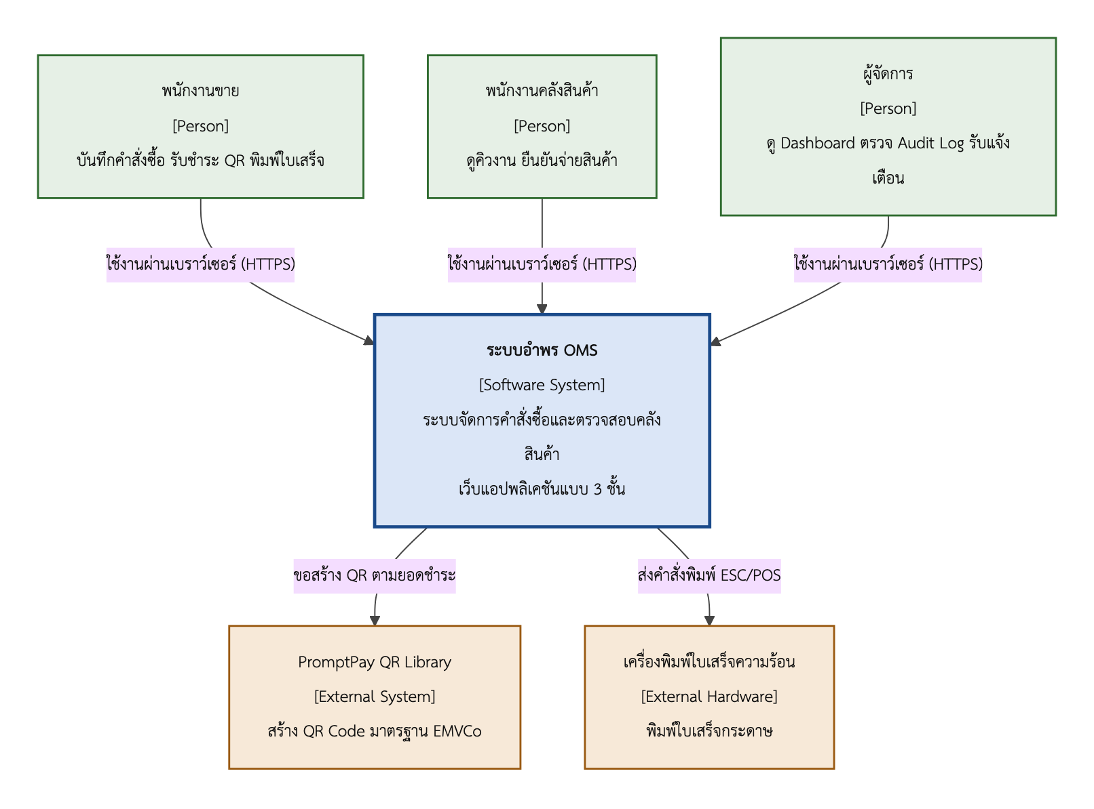
รูปที่ 3.6 แผนภาพบริบทของระบบ (C1: System Context Diagram)
จากรูปที่ 3.6 ผู้ใช้งานทั้งสามบทบาทเข้าถึงระบบผ่านเว็บเบราว์เซอร์ด้วยโพรโทคอลที่เข้ารหัสเพียงช่องทางเดียว จึงไม่ต้องติดตั้งโปรแกรมเพิ่มบนเครื่องผู้ใช้ ซึ่งตอบความต้องการ NFR-09 เรื่องการติดตั้งซ้ำได้ง่าย
จุดที่ต้องสังเกตคือ ลูกค้าไม่ปรากฏเป็นผู้ใช้ระบบ เนื่องจากลูกค้าไม่มีบัญชีและไม่ได้กระทำการใดกับระบบโดยตรง เพียงแต่สแกนรหัส QR และรับใบเสร็จเท่านั้น และระบบ ไม่เชื่อมต่อกับผู้ให้บริการรับชำระเงินหรือระบบของธนาคาร ซึ่งสอดคล้องกับขอบเขตที่กำหนดไว้ในบทที่ 1 หัวข้อ 1.3.6 ผลที่ตามมาคือระบบไม่สามารถทราบเองว่าเงินเข้าบัญชีแล้วหรือไม่ พนักงานขายจึงเป็นผู้ตรวจสอบจากแอปพลิเคชันธนาคารและกดยืนยันด้วยตนเอง ข้อจำกัดนี้ต้องประกาศไว้ให้ชัด เพราะมีผลต่อความน่าเชื่อถือของข้อมูลการชำระเงินในระบบ

3.5.2 Container (C2): ระดับคอนเทนเนอร์
หน่วยติดตั้งของระบบแสดงดังตารางที่ 3.17
ตารางที่ 3.17 หน่วยติดตั้ง (Deployment Unit) ของระบบ
หน่วยติดตั้ง | ชั้นเชิงตรรกะ | เทคโนโลยี | เหตุผลที่แยกเป็นหน่วยต่างหาก
ส่วนติดต่อผู้ใช้บนเบราว์เซอร์ | ชั้นการนำเสนอ | React และ Vite | ทำงานบนเครื่องของผู้ใช้แต่ละคน
ระบบหลังบ้าน | ชั้นตรรกะทางธุรกิจ | Node.js และ Express.js | เป็นศูนย์กลางของตรรกะและสิทธิ์ ย้ายไปทำงานที่ใดก็ได้
บริการพิมพ์ใบเสร็จ | ชั้นตรรกะทางธุรกิจ | Node.js และชุดคำสั่ง ESC/POS | ต้องทำงานบนเครื่องที่ต่อกับเครื่องพิมพ์เท่านั้น
ฐานข้อมูล | ชั้นข้อมูล | MySQL บนเอนจิน InnoDB | เป็นระบบจัดการฐานข้อมูลที่แยกกระบวนการอยู่แล้ว
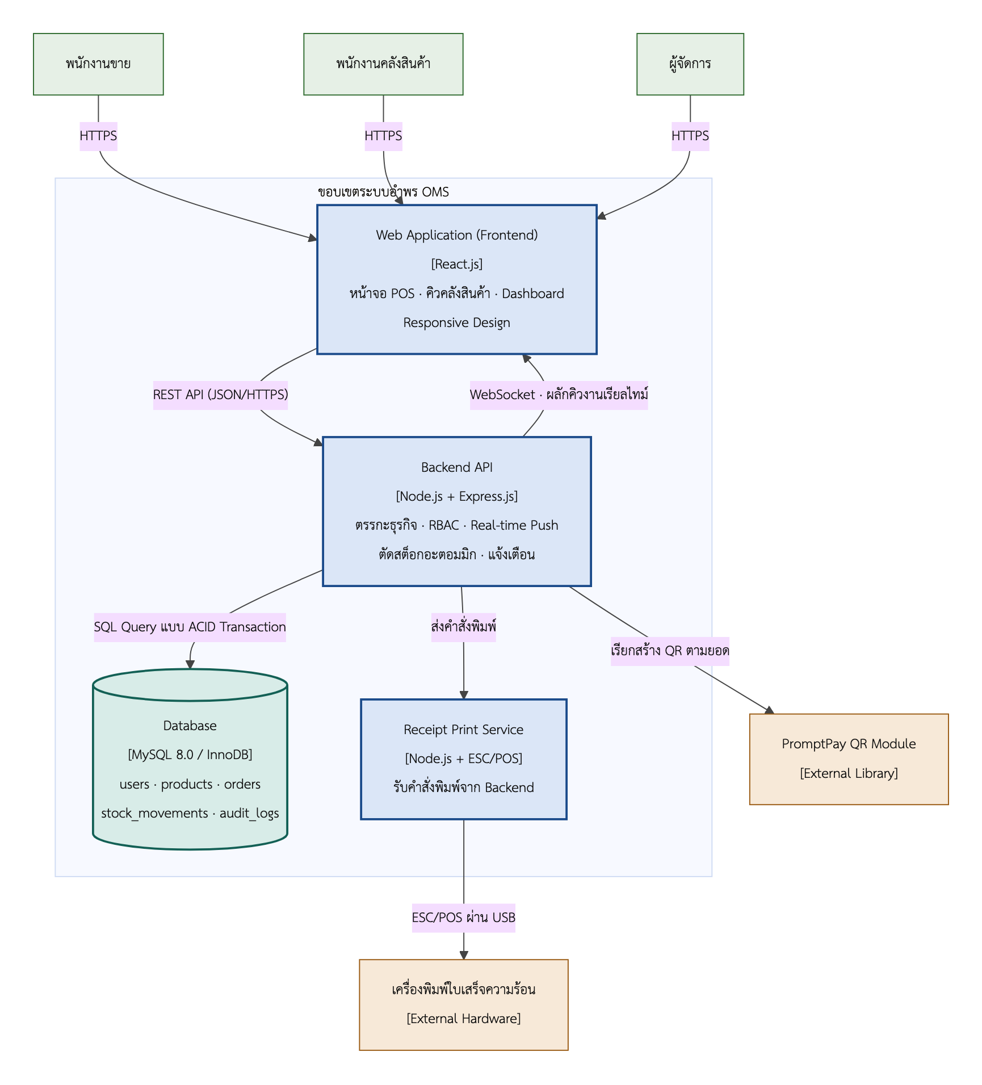
รูปที่ 3.7 แผนภาพระดับคอนเทนเนอร์ของระบบ (C2: Container Diagram)
การมีสามชั้นเชิงตรรกะแต่สี่หน่วยติดตั้งเป็นจุดที่ต้องอธิบายให้ชัด เนื่องจากบริการพิมพ์ใบเสร็จอยู่ในชั้นตรรกะทางธุรกิจเช่นเดียวกับระบบหลังบ้าน แต่ถูกแยกออกเป็นกระบวนการต่างหาก เหตุผลไม่ใช่เพราะขนาดของโค้ด หากแต่เพราะเครื่องพิมพ์ความร้อนเชื่อมต่อทางกายภาพกับเครื่องคอมพิวเตอร์ที่ตั้งอยู่หน้าร้าน บริการนี้จึงต้องทำงานบนเครื่องนั้นเสมอ ในขณะที่ระบบหลังบ้านสามารถย้ายไปทำงานบนเครื่องอื่นหรือบนเซิร์ฟเวอร์ได้ หากรวมสองส่วนนี้ไว้ด้วยกัน ระบบทั้งระบบจะถูกตรึงอยู่กับเครื่องหน้าร้านตลอดไป ข้อนี้คือการประยุกต์หลักการแยกชั้นเชิงตรรกะออกจากหน่วยติดตั้งในหัวข้อ 2.1.1 โดยตรง
จากรูปที่ 3.7 การสื่อสารระหว่างส่วนติดต่อผู้ใช้กับระบบหลังบ้านใช้สองช่องทางที่ทำงานคู่กัน ช่องทางแรกคือการเรียกใช้บริการแบบคำขอและคำตอบสำหรับงานที่ผู้ใช้เป็นฝ่ายเริ่ม เช่น การสร้างคำสั่งซื้อหรือการยืนยันจ่ายสินค้า และช่องทางที่สองคือช่องทางค้างที่เปิดไว้เพื่อให้ระบบหลังบ้านเป็นฝ่ายผลักข้อมูลไปยังหน้าจอคิวเมื่อมีคำสั่งซื้อใหม่เข้ามา ตามแนวคิดสถาปัตยกรรมขับเคลื่อนด้วยเหตุการณ์ในหัวข้อ 2.1.6 การออกแบบเช่นนี้ทำให้พนักงานคลังไม่ต้องกดรีเฟรชหน้าจอ และทำให้ระบบตอบสนองได้ภายในเกณฑ์ 3 วินาทีตาม NFR-02
ระบบเลือกช่องทางค้างแบบสองทางเป็นหลัก และมีช่องทางค้างทางเดียวเป็นทางสำรอง เหตุผลที่ต้องมีทางสำรองคือ อุปกรณ์เครือข่ายบางรุ่นไม่อนุญาตให้ยกระดับการเชื่อมต่อเป็นช่องทางสองทาง หากไม่มีทางถอย หน้าจอคิวจะกลายเป็นหน้าจอนิ่งและวัตถุประสงค์ข้อ 1.2.2 จะไม่เป็นจริงทั้งข้อ

3.6 Detailed Design: ส่วนประกอบภายในระบบหลังบ้าน (Component — C3)
หัวข้อนี้ซูมเข้าไปในหน่วยติดตั้งระบบหลังบ้านจากรูปที่ 3.7 เพื่อแสดงว่าโมดูลทั้งสิบที่ระบุไว้ในตารางที่ 3.13 วางตัวและเรียกหากันอย่างไร
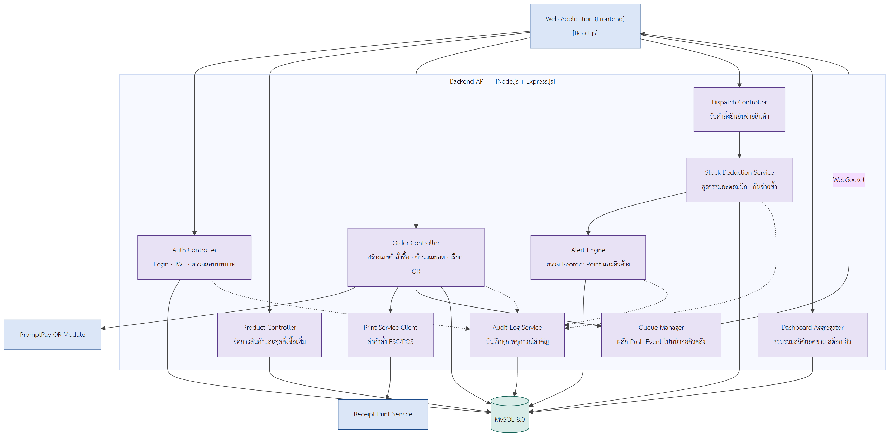
รูปที่ 3.8 แผนภาพส่วนประกอบภายในระบบหลังบ้าน (C3: Component Diagram)
จากรูปที่ 3.8 เส้นทึบแสดงการเรียกใช้งานตามลำดับการทำงานปกติ ส่วนเส้นประแสดงการบันทึกประวัติการทำรายการ ซึ่งโมดูลหลักทุกตัวจะเรียกใช้บริการบันทึกประวัติเมื่อดำเนินการสำเร็จ
เส้นทางที่สำคัญที่สุดของระบบคือเส้นทางการยืนยันจ่ายสินค้า ซึ่งเดินจากส่วนควบคุมการจ่ายสินค้าไปยังบริการตัดสต็อก การแยกสองโมดูลนี้ออกจากกันเป็นการตัดสินใจที่ตั้งใจ โดยส่วนควบคุมรับผิดชอบเรื่องการรับคำขอ ตรวจสิทธิ์ และแปลงผลลัพธ์เป็นคำตอบ ส่วนบริการตัดสต็อกรับผิดชอบเฉพาะตรรกะของธุรกรรมล้วน ๆ ประโยชน์ที่ได้คือสามารถเขียนชุดทดสอบสำหรับกรณีที่มีคำขอเข้ามาพร้อมกันได้โดยเรียกบริการตัดสต็อกตรง ๆ ไม่ต้องจำลองคำขอผ่านเครือข่ายทั้งเส้นทาง ทำให้ทดสอบ NFR-04 ได้อย่างน่าเชื่อถือ
ตารางที่ 3.18 เส้นทางการเรียกใช้บริการของระบบ
กรณีการใช้งาน | วิธี | เส้นทาง | บทบาทที่เรียกได้
UC-01 | POST | /api/auth/login | ไม่ต้องเข้าสู่ระบบก่อน
UC-01 | GET | /api/auth/me | ทุกบทบาทที่เข้าสู่ระบบแล้ว
UC-02 | GET | /api/products | ทุกบทบาท
UC-02 | POST, PUT, PATCH | /api/products และเส้นทางย่อย | ผู้จัดการ
UC-03 | POST | /api/orders/quote, /api/orders | พนักงานขาย, ผู้จัดการ
UC-05 | GET | /api/queue | พนักงานคลังสินค้า, ผู้จัดการ
UC-05 | GET | /api/events (ช่องทางสำรอง) | ทุกบทบาทที่เข้าสู่ระบบแล้ว
UC-06 | PATCH | /api/orders/:id/status | พนักงานคลังสินค้า, ผู้จัดการ
UC-07 | GET, POST | /api/orders/:id และ /api/orders/:id/dispatch | พนักงานคลังสินค้า, ผู้จัดการ
UC-08 | GET | /api/dashboard/ops | ผู้จัดการ, พนักงานคลังสินค้า
UC-09 | GET | /api/dashboard/exec | ผู้จัดการ
UC-10 | GET | /api/audit-logs | ผู้จัดการ
UC-11 | GET, PATCH | /api/notifications และเส้นทางย่อย | อ่านได้ผู้จัดการและพนักงานคลัง ทำเครื่องหมายอ่านแล้วเฉพาะผู้จัดการ
UC-04 ไม่มีเส้นทางของตัวเองในตารางที่ 3.18 เนื่องจากเป็นพฤติกรรมที่ระบบทำเองระหว่างการทำงานของ UC-03 ไม่ใช่บริการที่ผู้ใช้เรียกได้
ข้อสังเกตอีกประการคือเส้นทางช่องทางสำรองรับโทเคนผ่านสตริงคำค้นแทนที่จะรับผ่านหัวข้อคำขอเหมือนเส้นทางอื่น เนื่องจากเบราว์เซอร์ไม่เปิดให้กำหนดหัวข้อคำขอของช่องทางค้างได้ ระบบจึงผ่อนปรนเฉพาะจุดนี้ แต่ยังคงตรวจสอบโทเคนด้วยกลไกเดียวกับเส้นทางอื่นทุกประการ และจำกัดการผ่อนปรนไว้เฉพาะช่องทางที่อ่านอย่างเดียวเท่านั้น การประกาศข้อยกเว้นพร้อมมาตรการกำกับเช่นนี้เป็นไปตามแนวปฏิบัติด้านความมั่นคงปลอดภัยที่อธิบายไว้ในหัวข้อ 2.1.7

3.7 Database Design: การออกแบบฐานข้อมูล

3.7.1 แผนภาพความสัมพันธ์ระหว่างข้อมูล (Entity Relationship Diagram: ERD)
ฐานข้อมูลของระบบประกอบด้วยตารางเจ็ดตาราง ทุกตารางใช้เอนจิน InnoDB เพื่อให้ได้คุณสมบัติ ACID และการล็อกระดับแถว (Row-level Locking) ตามที่อธิบายไว้ในหัวข้อ 2.1.2 และ 2.1.3 ความสัมพันธ์ระหว่างตารางแสดงดังรูปที่ 3.9 และหน้าที่ของแต่ละตารางแสดงดังตารางที่ 3.19
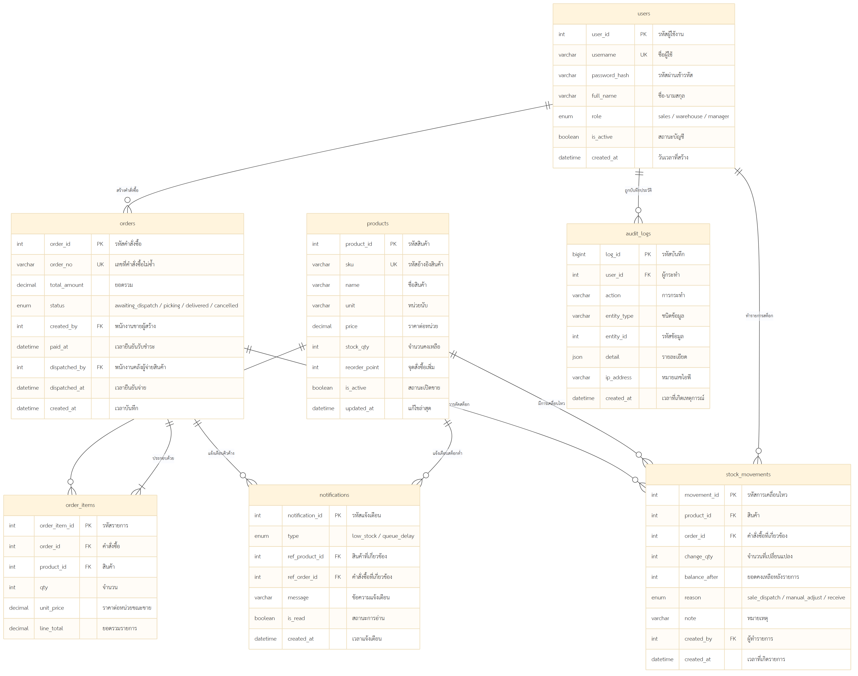
รูปที่ 3.9 แผนภาพความสัมพันธ์ระหว่างข้อมูล (Entity Relationship Diagram)
ตารางที่ 3.19 ตารางข้อมูลของระบบ
ตาราง | เก็บอะไร | รองรับความต้องการ
users | ผู้ใช้งานระบบ รหัสผ่านที่ผ่านการเข้ารหัส และบทบาท | FR-01
products | ข้อมูลสินค้า หมวดหมู่ ราคา หน่วยนับ ยอดคงเหลือ และจุดสั่งซื้อเพิ่ม | FR-02
orders | คำสั่งซื้อ เลขที่ไม่ซ้ำ ยอดรวม และสถานะวงจรชีวิต | FR-03, FR-05
order_items | รายการสินค้าย่อยของแต่ละคำสั่งซื้อ พร้อมราคา ณ เวลาที่ขาย | FR-03
stock_movements | การเคลื่อนไหวของสต็อกทุกครั้ง พร้อมยอดคงเหลือหลังเปลี่ยนและสาเหตุ | FR-06
notifications | การแจ้งเตือนสินค้าใกล้หมดและคิวค้างผิดปกติ | FR-08
audit_logs | ประวัติเหตุการณ์สำคัญ พร้อมผู้กระทำ เวลา และหมายเลขไอพี | FR-09

3.7.2 การตัดสินใจสำคัญในการออกแบบฐานข้อมูล
โครงสร้างฐานข้อมูลมีการตัดสินใจสี่ข้อที่ไม่ได้เกิดจากความสะดวก แต่เกิดจากทฤษฎีในบทที่ 2 โดยตรง
ข้อแรก เก็บราคาต่อหน่วย ณ เวลาที่ขายไว้ในตาราง order_items แยกจากราคาปัจจุบันในตาราง products เหตุผลคือราคาสินค้าวัสดุก่อสร้างเปลี่ยนแปลงบ่อย หากใบเสร็จเก็บเพียงรหัสสินค้าและจำนวน แล้วดึงราคาปัจจุบันมาคำนวณตอนแสดงผล ยอดของใบเสร็จเก่าจะเปลี่ยนตามราคาใหม่ทันที ทำให้ยอดขายย้อนหลังคลาดเคลื่อนทั้งหมด
ข้อที่สอง ตาราง stock_movements เก็บทั้งจำนวนที่เปลี่ยนแปลงและยอดคงเหลือหลังการเปลี่ยนแปลง การเก็บยอดคงเหลือซ้ำเช่นนี้ดูเหมือนข้อมูลซ้ำซ้อน แต่เป็นสิ่งจำเป็นตามหลักบันทึกแบบเพิ่มอย่างเดียวในหัวข้อ 2.1.5 เพราะทำให้ตรวจสอบย้อนหลังได้ว่ายอดเริ่มคลาดเคลื่อนที่รายการใด ซึ่งเป็นสิ่งที่การเก็บเฉพาะยอดปัจจุบันทำไม่ได้ ทั้งยังมีช่องเก็บสาเหตุสามแบบ คือจ่ายสินค้าตามคำสั่งซื้อ ปรับปรุงด้วยมือ และรับสินค้าเข้า
ข้อที่สาม ตาราง orders ไม่มีสถานะตะกร้าสินค้า และช่องวันเวลาที่ยืนยันรับชำระเงินกำหนดให้ต้องมีค่าเสมอ หมายความว่าคำสั่งซื้อจะถูกบันทึกลงฐานข้อมูลก็ต่อเมื่อชำระเงินแล้วเท่านั้น การออกแบบเช่นนี้ป้องกันไม่ให้มีคำสั่งซื้อค้างในระบบจากกรณีที่ลูกค้าเปลี่ยนใจกลางคัน ซึ่งจะทำให้ยอดขายเพี้ยน เป็นการประยุกต์แนวคิดเครื่องสถานะจำกัด (Finite State Machine) ในหัวข้อ 2.1.4 ที่กำหนดว่าสถานะใดมีอยู่จริงในระบบและสถานะใดไม่ควรมี
ข้อที่สี่ ตาราง products มีเงื่อนไขบังคับว่ายอดคงเหลือต้องไม่ติดลบ เงื่อนไขนี้เป็นแนวป้องกันชั้นสุดท้ายที่ระดับฐานข้อมูล แม้ตรรกะในโปรแกรมจะตรวจยอดก่อนหักอยู่แล้ว แต่หากตรรกะผิดพลาด ฐานข้อมูลจะปฏิเสธการเขียนและทำให้ธุรกรรมทั้งหมดถูกยกเลิก แทนที่จะปล่อยให้ข้อมูลผิดถูกบันทึกไว้อย่างเงียบ ๆ

3.7.3 ธุรกรรมการตัดสต็อกและการป้องกันการจ่ายซ้ำ
ขั้นตอนการยืนยันจ่ายสินค้าเป็นจุดที่รวมทฤษฎีจากบทที่ 2 ไว้มากที่สุด และเป็นกลไกที่ตอบวัตถุประสงค์ข้อ 1.2.3 โดยตรง ลำดับการทำงานภายในธุรกรรมเดียวกันเป็นดังนี้
- เปิดธุรกรรม
- เปลี่ยนสถานะคำสั่งซื้อแบบมีเงื่อนไข โดยกำหนดเงื่อนไขว่าสถานะปัจจุบันต้องยังไม่ใช่ส่งมอบสำเร็จ หากจำนวนแถวที่ถูกแก้ไขเป็นศูนย์ แสดงว่ามีผู้อื่นจ่ายสินค้ารายการนี้ไปก่อนแล้ว ให้ยกเลิกธุรกรรมทันที
- หักยอดสินค้าคงเหลือแบบมีเงื่อนไข โดยกำหนดเงื่อนไขว่ายอดคงเหลือต้องมากกว่าหรือเท่ากับจำนวนที่จะหัก หากจำนวนแถวที่ถูกแก้ไขเป็นศูนย์ แสดงว่าสินค้าไม่พอ ให้ยกเลิกธุรกรรม
- บันทึกรายการเคลื่อนไหวของสต็อกพร้อมยอดคงเหลือหลังการเปลี่ยนแปลง
- บันทึกประวัติการทำรายการ
- ยืนยันธุรกรรม
- ตรวจเงื่อนไขการแจ้งเตือนหลังธุรกรรมสำเร็จแล้วเท่านั้น
ขั้นตอนที่ 2 และ 3 เป็นการล็อกเชิงบวกตามหัวข้อ 2.1.3 ที่ต่างกันคือขั้นตอนที่ 2 ป้องกันการจ่ายซ้ำระดับคำสั่งซื้อ ส่วนขั้นตอนที่ 3 ป้องกันยอดสต็อกติดลบระดับสินค้า ทั้งสองเป็นคนละปัญหาและต้องป้องกันแยกกัน เพราะการป้องกันอย่างหนึ่งไม่ได้ป้องกันอีกอย่างโดยอัตโนมัติ
ขั้นตอนที่ 7 อยู่นอกธุรกรรมโดยตั้งใจ ตามหลักการกำหนดขอบเขตธุรกรรมในหัวข้อ 2.1.2 เหตุผลคือการสร้างการแจ้งเตือนเป็นงานผลพลอยได้ หากการสร้างการแจ้งเตือนล้มเหลว ไม่ควรทำให้การจ่ายสินค้าที่เกิดขึ้นจริงแล้วถูกยกเลิกตามไปด้วย

3.8 Sequence, Activity และ State Diagram: แผนภาพลำดับ แผนภาพกิจกรรม และแผนภาพสถานะ
หัวข้อก่อนหน้าอธิบายว่าระบบประกอบด้วยอะไร หัวข้อนี้อธิบายว่าระบบทำงานอย่างไรเมื่อเวลาผ่านไป

3.8.1 แผนภาพลำดับของการสร้างคำสั่งซื้อและออกใบเสร็จ
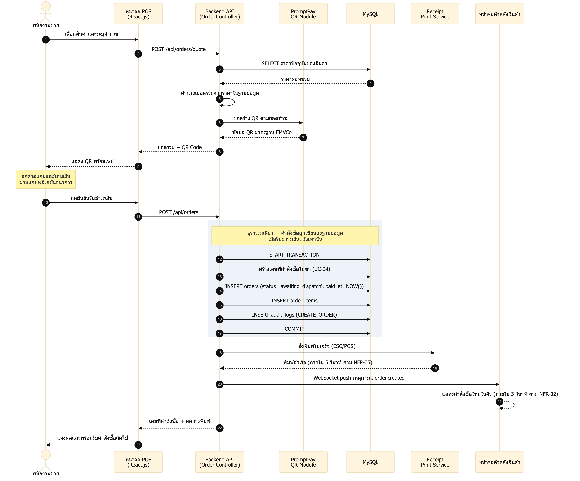
รูปที่ 3.10 แผนภาพลำดับของการสร้างคำสั่งซื้อและออกใบเสร็จ (Sequence Diagram: UC-03)
จากรูปที่ 3.10 จุดที่ควรสังเกตคือการยืนยันรับชำระเงินเพียงครั้งเดียวทำให้เกิดผลสามอย่างพร้อมกัน คือบันทึกคำสั่งซื้อ สั่งพิมพ์ใบเสร็จ และผลักรายการเข้าคิวคลัง ซึ่งเป็นข้อบังคับจากกฎทางธุรกิจ BR-01 การรวมสามอย่างนี้ไว้ที่การกระทำเดียวป้องกันไม่ให้เกิดกรณีที่ใบเสร็จออกแล้วแต่คลังไม่รู้เรื่อง

3.8.2 แผนภาพลำดับของการยืนยันจ่ายสินค้าและตัดสต็อก
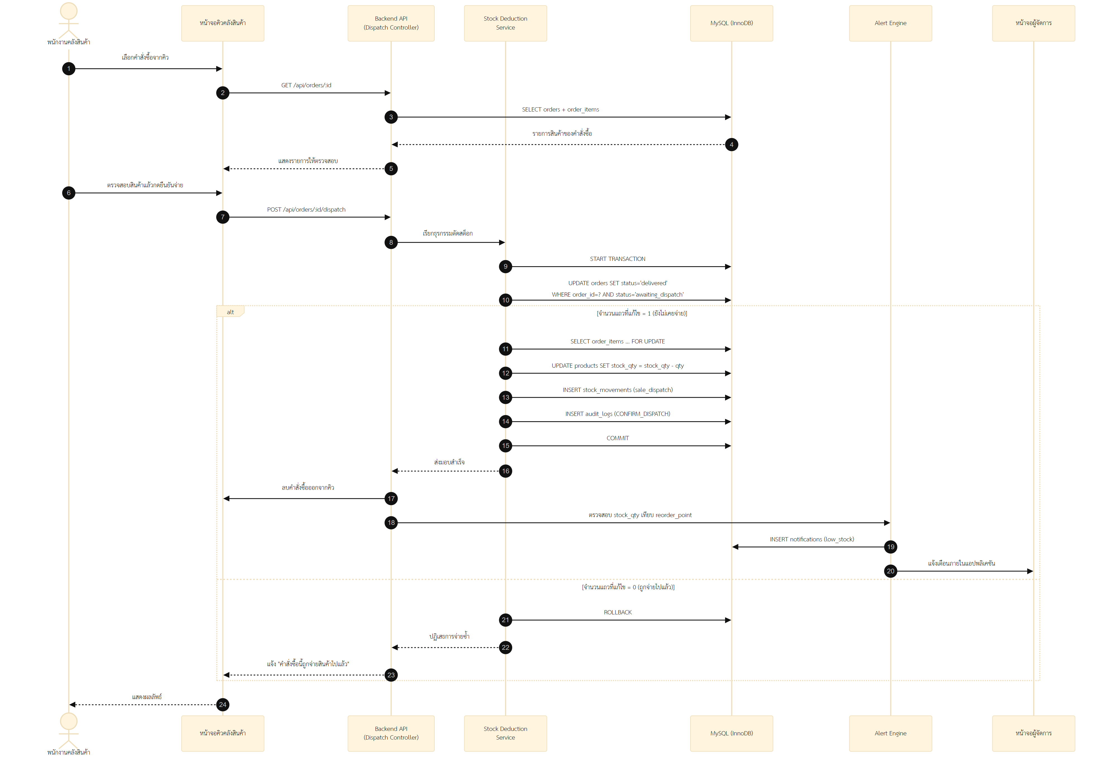
รูปที่ 3.11 แผนภาพลำดับของการยืนยันจ่ายสินค้าและตัดสต็อก (Sequence Diagram: UC-07)
รูปที่ 3.11 แสดงลำดับตามที่อธิบายไว้ในหัวข้อ 3.7.3 โดยเน้นให้เห็นขอบเขตของธุรกรรมว่าครอบคลุมขั้นตอนใดบ้าง และการตรวจเงื่อนไขแจ้งเตือนอยู่นอกขอบเขตนั้น

3.8.3 แผนภาพกิจกรรมของกระบวนการขายและส่งมอบสินค้า
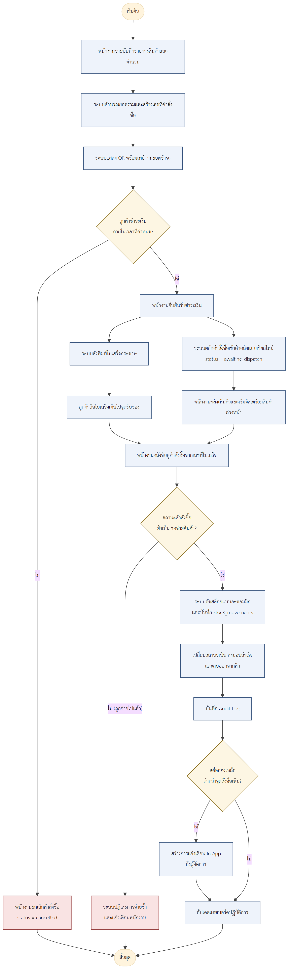
รูปที่ 3.12 แผนภาพกิจกรรมของกระบวนการขายและส่งมอบสินค้า (Activity Diagram)
รูปที่ 3.12 แสดงกระบวนการตั้งแต่ลูกค้าเลือกสินค้าจนรับของ โดยมีสองช่องทางการทำงานคู่ขนานคือฝั่งหน้าร้านและฝั่งคลังสินค้า จุดที่ระบบเข้าไปเปลี่ยนกระบวนการเดิมคือช่วงหลังยืนยันรับชำระเงิน ซึ่งเดิมคลังจะรู้เรื่องก็ต่อเมื่อลูกค้าเดินไปถึงพร้อมใบเสร็จ แต่ในกระบวนการใหม่คลังรู้ทันทีและเริ่มจัดของได้ก่อน นี่คือจุดที่ลดระยะเวลารอคอยตามวัตถุประสงค์ข้อ 1.2.2

3.8.4 แผนภาพสถานะของคำสั่งซื้อ
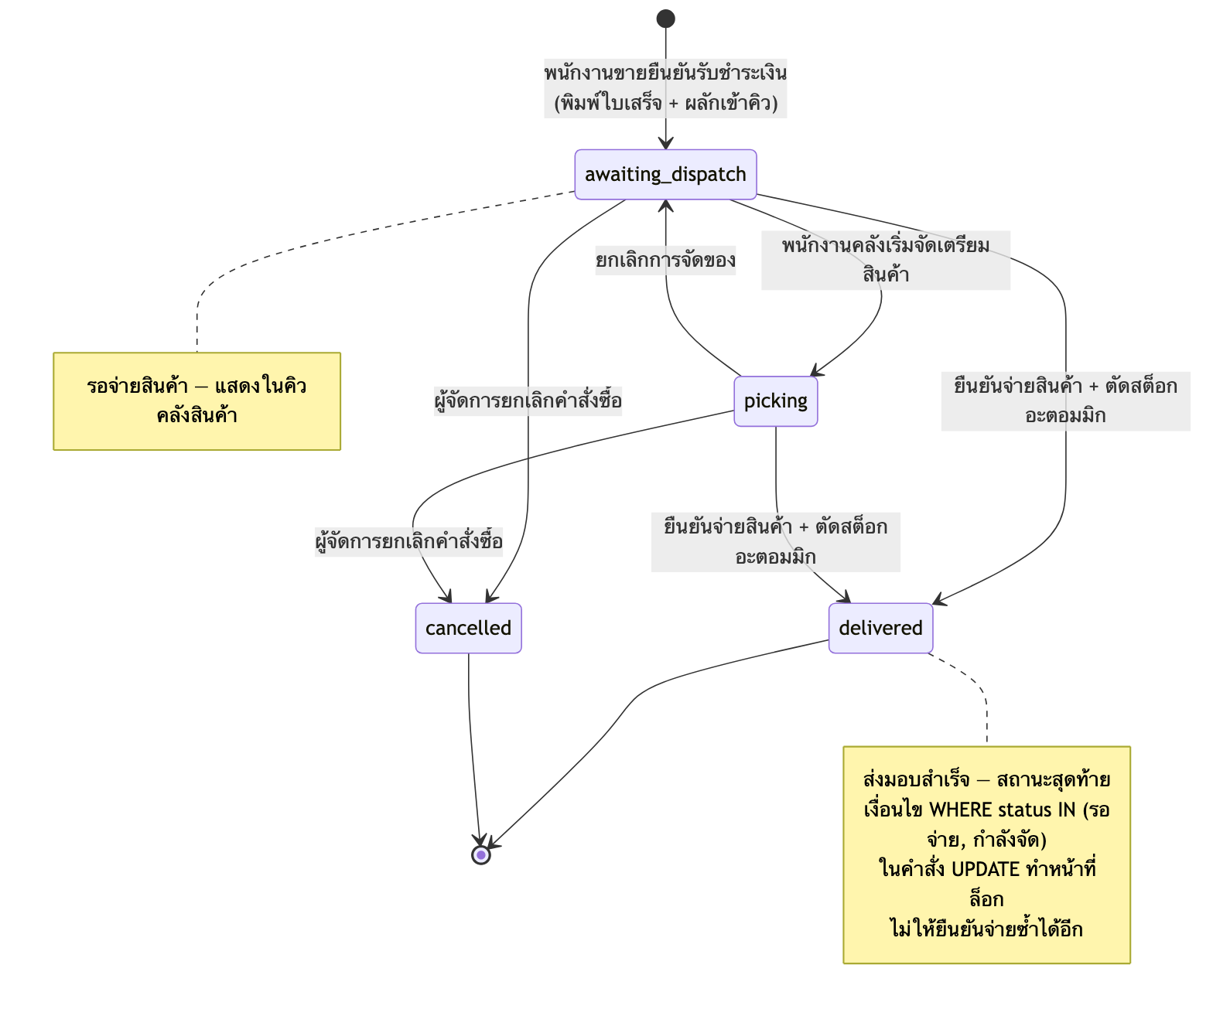
รูปที่ 3.13 แผนภาพสถานะของคำสั่งซื้อ (Order State Diagram)
ตารางที่ 3.20 สถานะของคำสั่งซื้อ
สถานะ | ความหมาย | เปลี่ยนไปสถานะใดได้บ้าง
รอจ่ายสินค้า (awaiting_dispatch) | ชำระเงินแล้ว รอคลังจัดของ | กำลังจัดของ, ส่งมอบสำเร็จ, ยกเลิก
กำลังจัดของ (picking) | พนักงานคลังรับงานแล้วและกำลังจัดของ | รอจ่ายสินค้า, ส่งมอบสำเร็จ, ยกเลิก
ส่งมอบสำเร็จ (delivered) | จ่ายสินค้าและตัดสต็อกเรียบร้อยแล้ว | ไม่มี เป็นสถานะปลายทาง
ยกเลิก (cancelled) | คำสั่งซื้อถูกยกเลิก | ไม่มี เป็นสถานะปลายทาง
จากรูปที่ 3.13 และตารางที่ 3.20 คำสั่งซื้อเข้าสู่ระบบด้วยสถานะรอจ่ายสินค้าทันทีที่พนักงานขายยืนยันรับชำระเงิน ไม่มีสถานะก่อนหน้านั้น ซึ่งสอดคล้องกับการตัดสินใจข้อที่สามในหัวข้อ 3.7.2
จุดที่ต้องเน้นคือ สถานะส่งมอบสำเร็จเป็นสถานะปลายทางที่ไม่มีเส้นทางย้อนกลับ และเกิดขึ้นได้ทางเดียวเท่านั้นคือผ่านธุรกรรมตัดสต็อกที่สำเร็จ ระบบไม่เปิดให้ตั้งค่าสถานะนี้โดยตรงจากหน้าจอจัดการข้อมูล เหตุผลคือหากอนุญาตให้ตั้งค่าตรง ๆ สถานะจะไม่เป็นหลักฐานอีกต่อไปว่าสต็อกถูกหักแล้วจริง ซึ่งจะทำให้กลไกป้องกันการรับสินค้าซ้ำหมดความหมาย นี่คือการนำแนวคิดเครื่องสถานะจำกัดในหัวข้อ 2.1.4 มาใช้เป็นกลไกป้องกัน ตรงตามสมมติฐานที่ตั้งไว้ในบทที่ 1 หัวข้อ 1.4.3

3.9 UI Design: การออกแบบส่วนติดต่อผู้ใช้

3.9.1 หลักการออกแบบ
ส่วนติดต่อผู้ใช้ของระบบยึดหลักสามข้อ ซึ่งเลือกมาจากเงื่อนไขการใช้งานจริงของร้าน ไม่ได้เลือกจากความสวยงาม
ข้อแรก หนึ่งหน้าจอมีงานหลักเพียงงานเดียว เนื่องจากผู้ใช้ระบบเป็นพนักงานที่ไม่จำเป็นต้องมีความรู้ด้านไอที และต้องใช้งานในช่วงเวลาเร่งด่วนที่มีลูกค้ารออยู่ หน้าจอที่มีตัวเลือกมากเกินไปจะทำให้ทำงานช้าลงและเกิดข้อผิดพลาด ปุ่มของงานหลักจึงถูกวางให้เด่นที่สุดในแต่ละหน้า
ข้อที่สอง ตัวเลขที่ใช้ตัดสินใจต้องอ่านง่ายที่สุด ยอดเงินและจำนวนสินค้าแสดงด้วยขนาดใหญ่และจัดชิดขวาเพื่อให้เปรียบเทียบกันได้ในแนวตั้ง
ข้อที่สาม ต้องยืนยันก่อนการกระทำที่ย้อนกลับไม่ได้ เนื่องจากการยืนยันจ่ายสินค้าทำให้สถานะเข้าสู่สถานะปลายทางที่ย้อนกลับไม่ได้ตามตารางที่ 3.20 ระบบจึงต้องให้ผู้ใช้ยืนยันอีกครั้งก่อน เพื่อลดความเสี่ยงจากการกดพลาด ซึ่งเป็นหนึ่งในประเด็นความปลอดภัยของข้อมูลที่ระบุไว้ในความต้องการ
นอกจากหลักสามข้อนี้ ทุกหน้าจอมีปุ่มสลับโหมดสว่าง (Light Mode) และโหมดมืด (Dark Mode) เหตุผลคือหน้าจอของระบบถูกใช้ในพื้นที่ที่แสงต่างกัน หน้าร้านมีแสงสว่าง ส่วนโกดังมีแสงน้อย โหมดมืดช่วยลดแสงจ้าจากหน้าจอเมื่อใช้งานในที่แสงน้อย การสลับโหมดเปลี่ยนเฉพาะสีที่แสดงผล ไม่กระทบข้อมูลหรือการทำงานของระบบ และระบบจดจำโหมดที่เลือกไว้ในเบราว์เซอร์ของแต่ละเครื่อง

3.9.2 หน้าจอแยกตามบทบาท
การจัดวางเมนูใช้หลักว่าผู้ใช้แต่ละบทบาทเห็นเฉพาะเมนูของงานตนเอง และเมื่อเข้าสู่ระบบสำเร็จจะถูกนำไปยังหน้าจอที่ใช้บ่อยที่สุดของบทบาทนั้นทันทีตามตารางที่ 3.6 สำหรับผู้จัดการและพนักงานคลังสินค้า เมนูการแจ้งเตือนแสดงจำนวนการแจ้งเตือนที่ยังไม่อ่านเป็นตัวเลขกำกับไว้ทุกหน้าจอ เพื่อให้ผู้ใช้รู้ว่ามีเรื่องรอรับทราบโดยไม่ต้องเปิดหน้าการแจ้งเตือนก่อน
ตารางที่ 3.21 องค์ประกอบหลักของหน้าจอแต่ละบทบาท
บทบาท | หน้าจอ | องค์ประกอบหลัก
พนักงานขาย | ขายหน้าร้าน | ปุ่มเลือกหมวดหมู่สินค้า ช่องค้นหาสินค้า ตารางรายการที่เลือก ยอดรวม ปุ่มแสดงรหัส QR และปุ่มยืนยันรับชำระเงิน
พนักงานคลังสินค้า | คิวรอจ่ายสินค้า | รายการคำสั่งซื้อเรียงตามเวลาชำระเงิน พร้อมสถานะและเวลารอคอยของแต่ละรายการ
พนักงานคลังสินค้า | ยืนยันจ่ายสินค้า | รายการสินค้าที่ต้องจัด จำนวน และปุ่มยืนยันที่ต้องกดยืนยันซ้ำ
ผู้จัดการ | แดชบอร์ดปฏิบัติการ | กล่องต้องดูแลวันนี้ที่รวมเรื่องที่ต้องจัดการ ได้แก่ คิวที่รอเกินเกณฑ์ สินค้าที่ต่ำกว่าจุดสั่งซื้อเพิ่ม และการแจ้งเตือนที่ยังไม่อ่าน พร้อมลิงก์ไปหน้าที่เกี่ยวข้อง ยอดขายวันนี้ จำนวนคิวค้าง และรายการสินค้าที่ต่ำกว่าจุดสั่งซื้อเพิ่ม
ผู้จัดการ | แดชบอร์ดระดับบริหาร | แนวโน้มยอดขายย้อนหลัง และสินค้าขายดี
ผู้จัดการ | จัดการข้อมูลสินค้า | ตารางสินค้ากรองตามหมวดหมู่ได้ ช่องแก้ไขหมวดหมู่ ราคาและจุดสั่งซื้อเพิ่ม และการปรับสต็อกด้วยมือพร้อมช่องระบุเหตุผล
ผู้จัดการ | ประวัติการทำรายการ | ตัวกรองตามช่วงเวลาและประเภทการกระทำ พร้อมผลการค้นหา
ต้นแบบหน้าจอที่ออกแบบไว้แสดงในรูปที่ 3.14 ถึงรูปที่ 3.19 โดยเลือกมาเฉพาะหน้าจอที่อยู่บนเส้นทางหลักของกระบวนการขายและส่งมอบสินค้า ต้นแบบแสดงในโหมดสว่าง ตัวเลขและเลขที่คำสั่งซื้อในภาพเป็นข้อมูลตัวอย่างสำหรับการออกแบบ ส่วนหน้าจอที่พัฒนาจริงพร้อมข้อมูลจากการทำงานของระบบแสดงไว้ในบทที่ 4
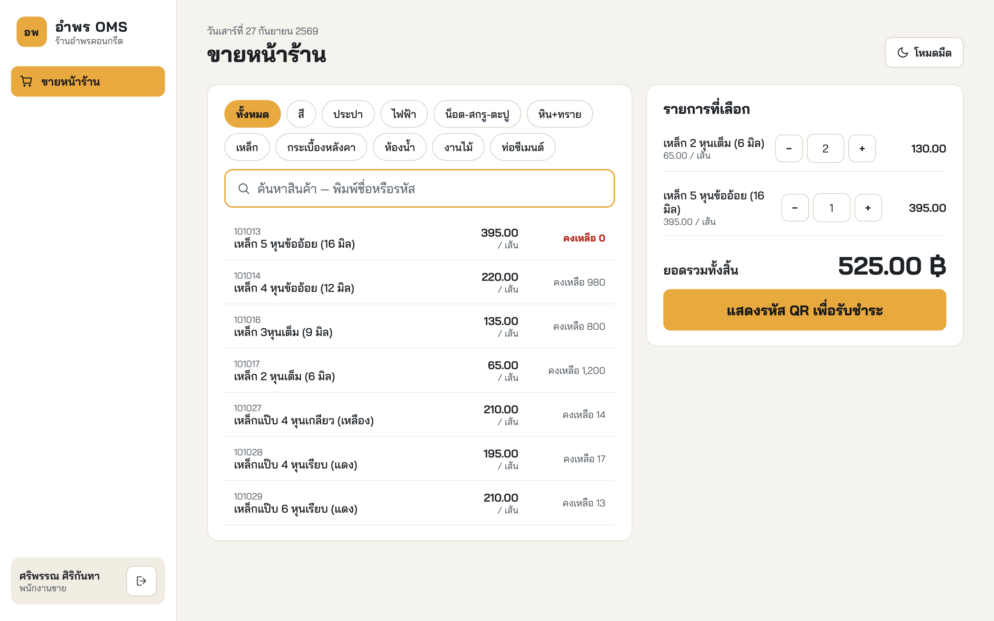
รูปที่ 3.14 ต้นแบบหน้าจอขายหน้าร้านของพนักงานขาย
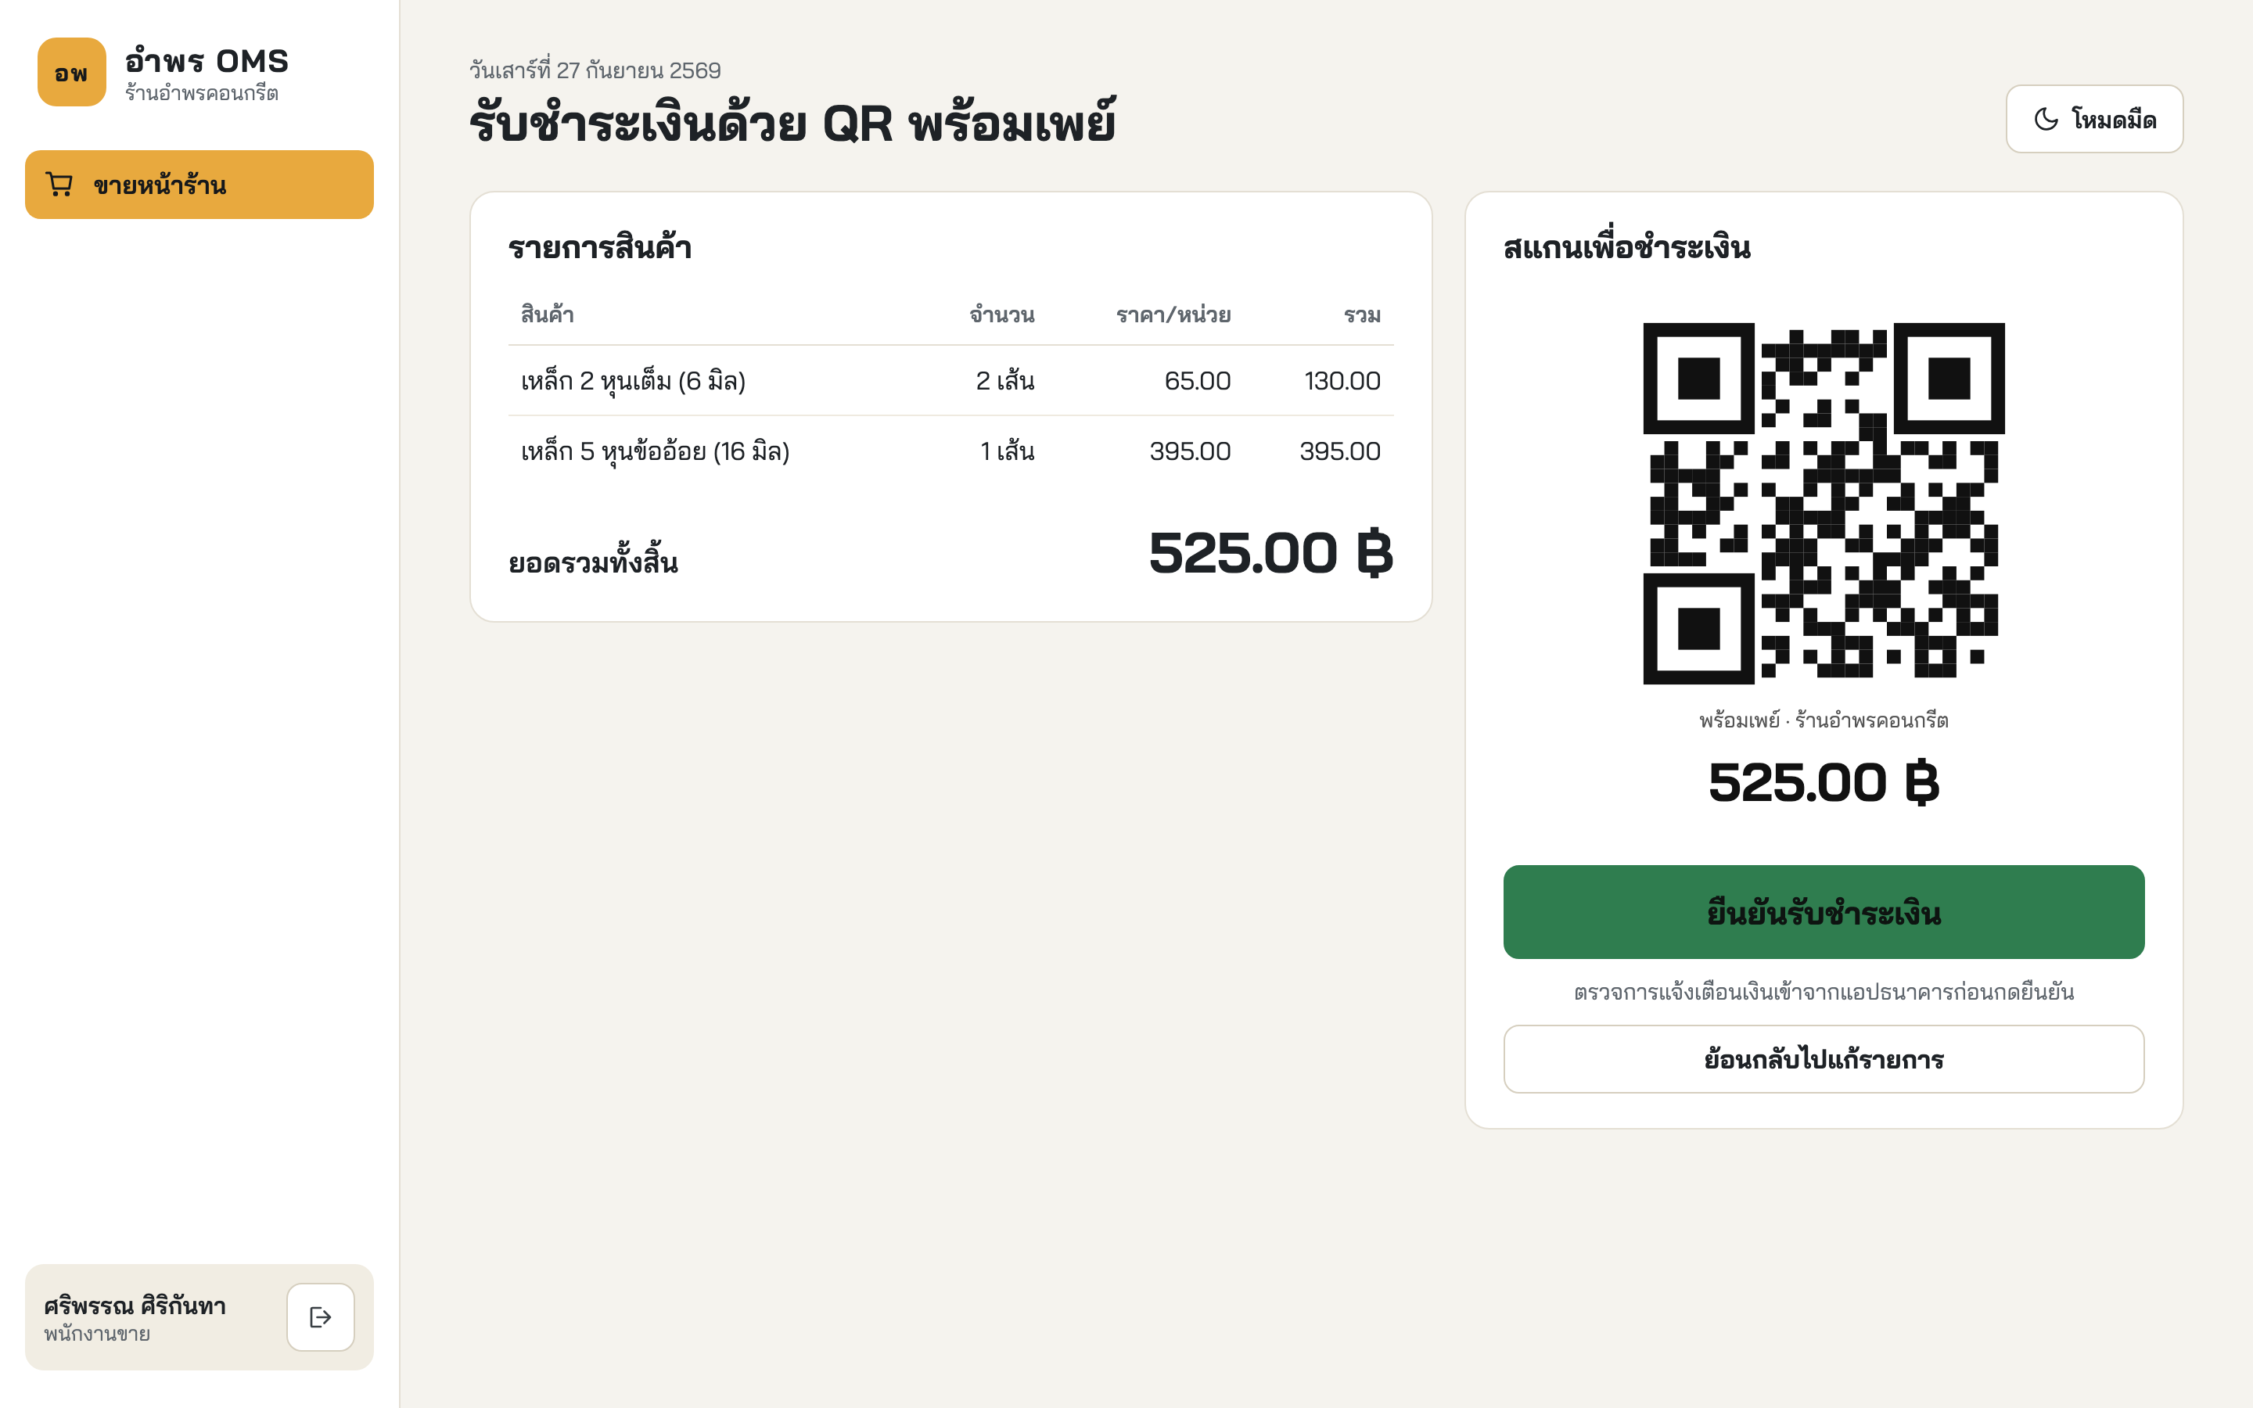
รูปที่ 3.15 ต้นแบบหน้าจอแสดงรหัส QR และการยืนยันรับชำระเงิน
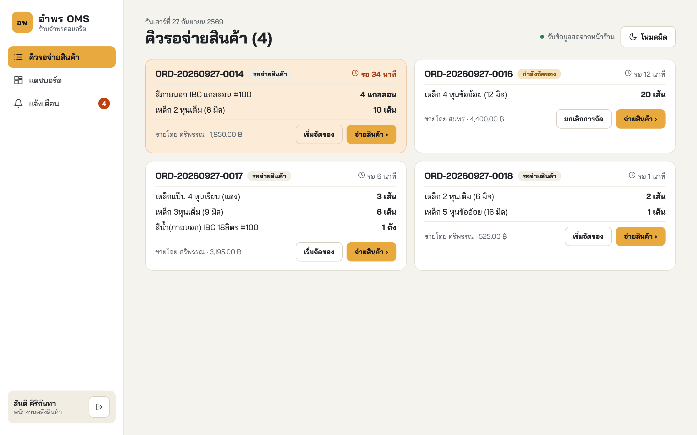
รูปที่ 3.16 ต้นแบบหน้าจอคิวรอจ่ายสินค้าของพนักงานคลังสินค้า
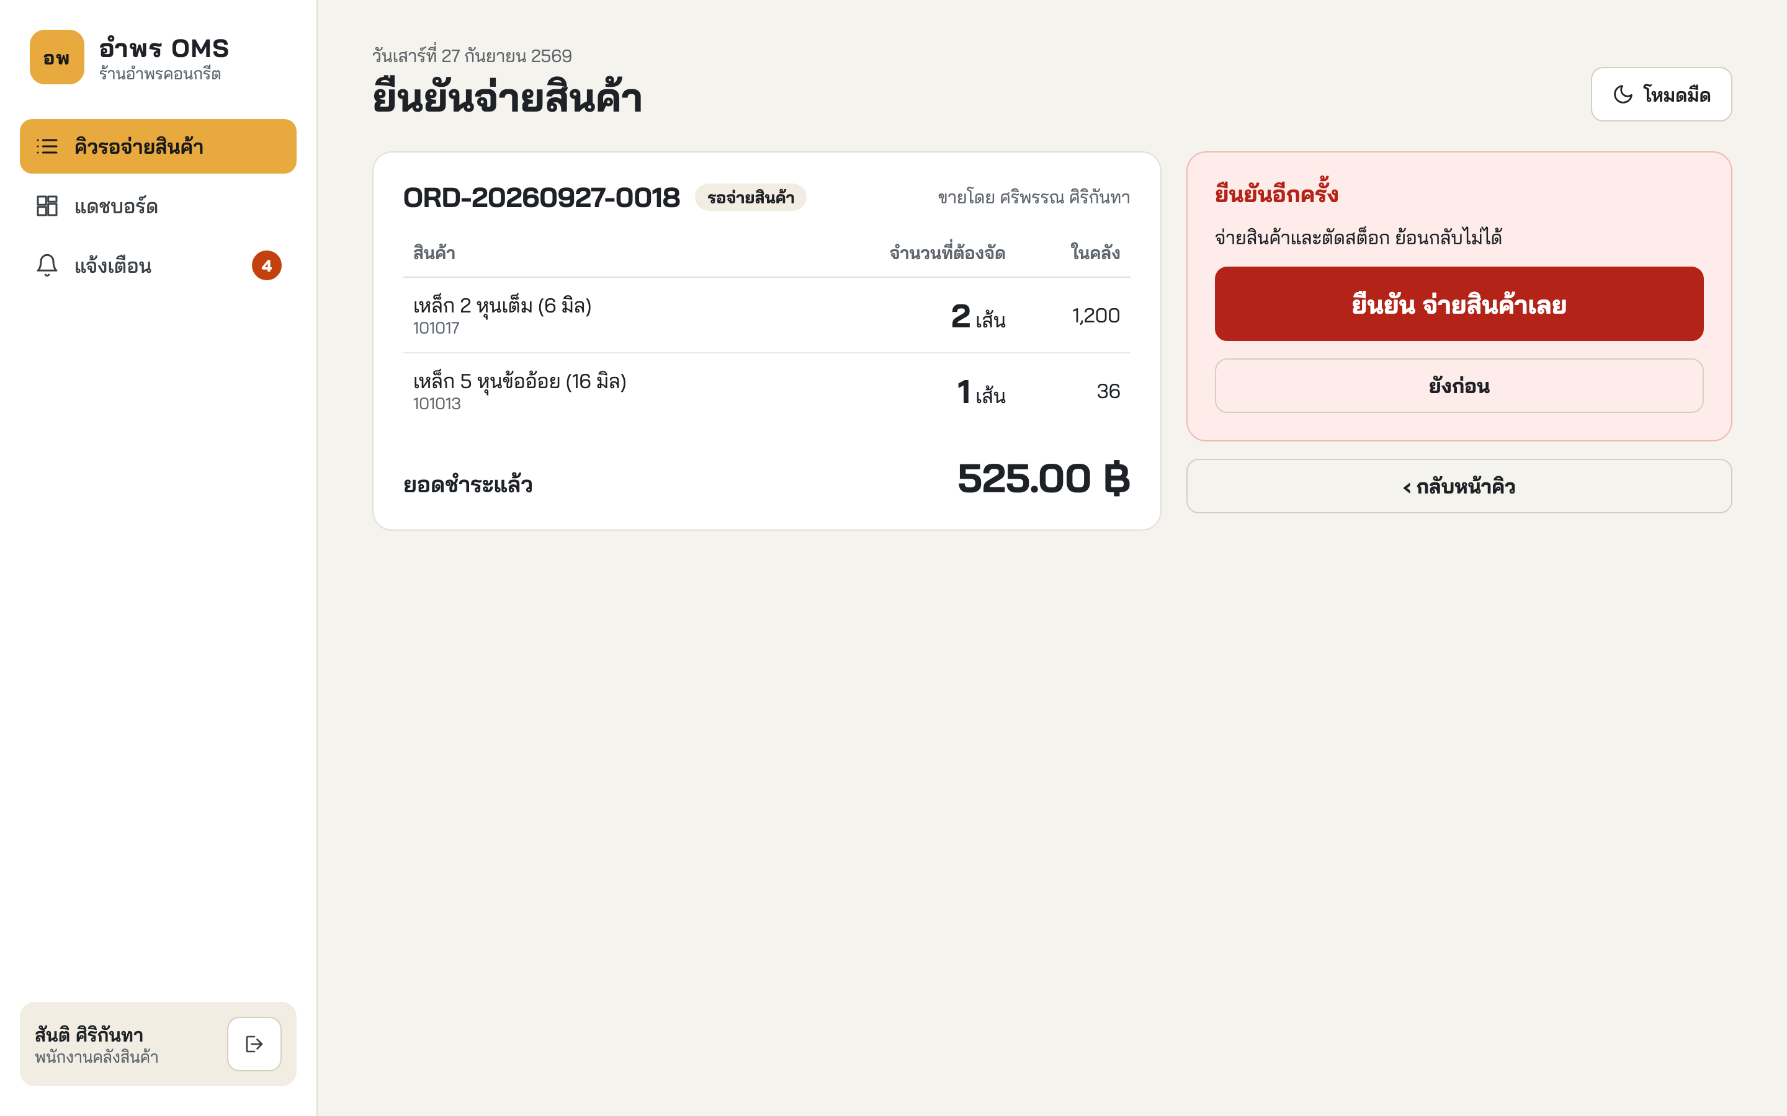
รูปที่ 3.17 ต้นแบบหน้าจอยืนยันจ่ายสินค้าและตัดสต็อก
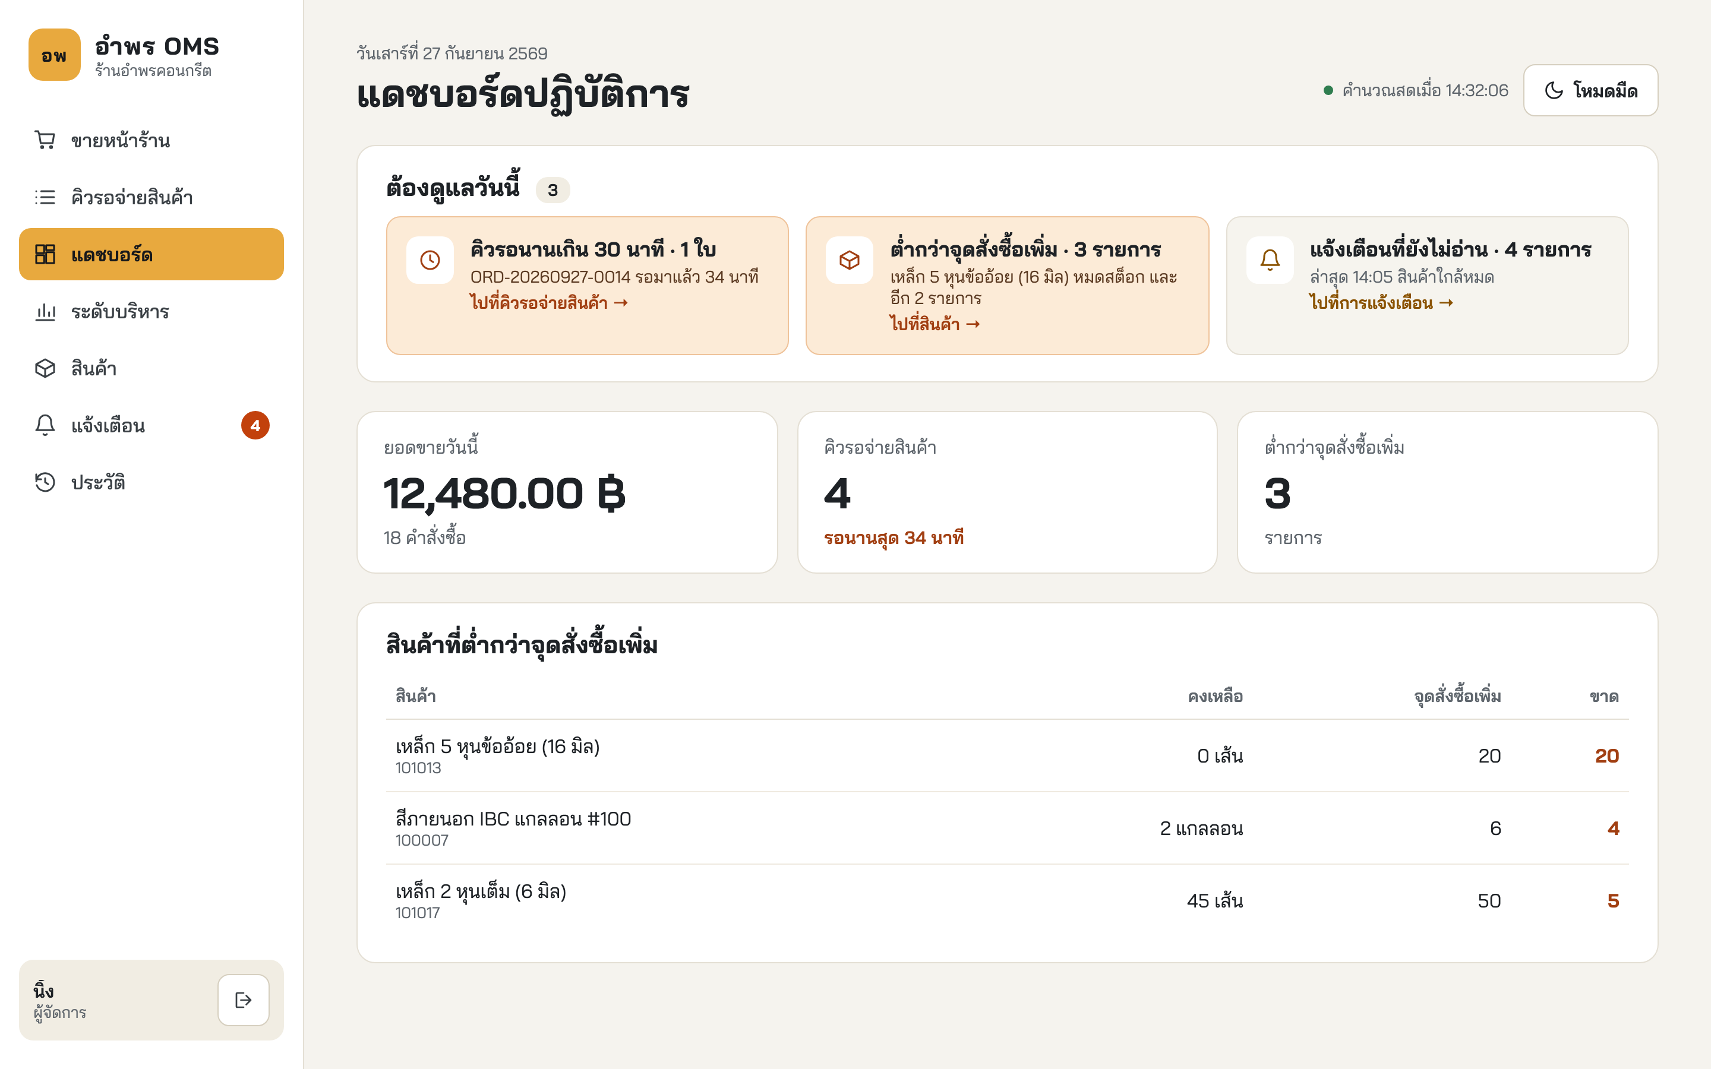
รูปที่ 3.18 ต้นแบบหน้าจอแดชบอร์ดปฏิบัติการของผู้จัดการ

3.9.3 การรองรับอุปกรณ์เคลื่อนที่
หน้าจอคิวรอจ่ายสินค้าและหน้าจอยืนยันจ่ายสินค้าต้องใช้งานได้บนแท็บเล็ตและสมาร์ตโฟนตาม NFR-03 เหตุผลคือพนักงานคลังทำงานเคลื่อนที่อยู่ในโกดัง ไม่ได้นั่งประจำที่หน้าคอมพิวเตอร์ ปุ่มยืนยันจ่ายสินค้าจึงต้องมีขนาดใหญ่พอที่จะกดด้วยนิ้วได้แม่นยำแม้ขณะสวมถุงมือ ส่วนหน้าจอของพนักงานขายและผู้จัดการออกแบบสำหรับจอคอมพิวเตอร์เป็นหลัก เนื่องจากใช้งานประจำที่ ต้นแบบหน้าจอคิวรอจ่ายสินค้าเมื่อเปิดบนอุปกรณ์เคลื่อนที่แสดงในรูปที่ 3.19
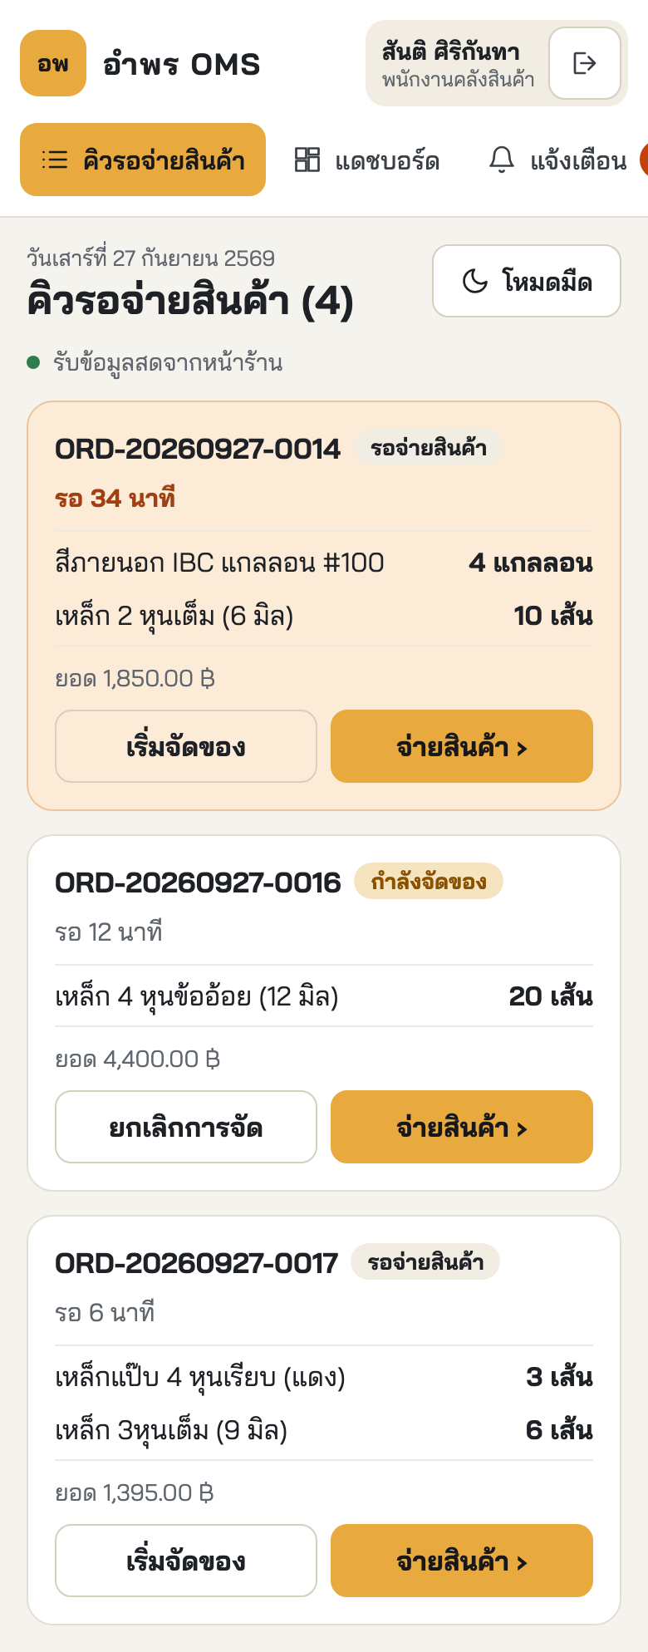
รูปที่ 3.19 ต้นแบบหน้าจอคิวรอจ่ายสินค้าบนอุปกรณ์เคลื่อนที่

3.10 แผนการทดสอบระบบ (System Testing)

3.10.1 ระดับและเทคนิคที่ใช้ทดสอบ
การทดสอบแบ่งเป็นสี่ระดับตามแบบจำลองรูปตัววี (V-Model) โดยแต่ละระดับตอบคำถามคนละข้อ และมีผลงานจากขั้นออกแบบคนละชิ้นเป็นฐานของการทดสอบ (Test Basis) สามระดับแรกผู้จัดทำโครงงานเป็นผู้ดำเนินการ ส่วนระดับที่สี่ต้องดำเนินการที่สถานประกอบการร่วมกับผู้ใช้งานจริง
ตารางที่ 3.22 ระดับการทดสอบและขอบเขต
ระดับ | ตอบคำถามว่า | ฐานของการทดสอบ | ขอบเขต
การทดสอบหน่วย (Unit Testing) | ตรรกะภายในโมดูลถูกต้องหรือไม่ | การแบ่งโมดูลในตารางที่ 3.13 และ 3.14 | ทดสอบฟังก์ชันแยกเดี่ยว เช่น การประกอบข้อมูลรหัส QR และการสร้างคำสั่ง ESC/POS
การทดสอบการรวมส่วน (Integration Testing) | โมดูลทำงานร่วมกับฐานข้อมูลจริงได้ถูกต้องหรือไม่ | สถาปัตยกรรมและโครงสร้างข้อมูลในหัวข้อ 3.5 ถึง 3.7 | เรียกผ่านเส้นทางบริการจริงพร้อมฐานข้อมูลทดสอบ
การทดสอบระบบ (System Testing) | ผู้ใช้ทำงานจนจบกระบวนการได้หรือไม่ | ความต้องการในตารางที่ 3.3 และ 3.4 กับเกณฑ์การยอมรับในตารางที่ 3.11 | ทดสอบตามเกณฑ์การยอมรับในตารางที่ 3.11 ผ่านหน้าจอจริงทั้งสามบทบาท
การทดสอบการยอมรับของผู้ใช้ (User Acceptance Testing) | ผู้ใช้งานจริงยอมรับและใช้งานได้จริงหรือไม่ | วัตถุประสงค์ในบทที่ 1 และความคาดหวังของเจ้าของร้าน | ทดสอบที่ร้านกับสินค้าจริงและเครื่องพิมพ์จริง พร้อมเก็บความพึงพอใจของผู้ใช้ทั้งสามบทบาท
เทคนิคที่ใช้ออกแบบกรณีทดสอบมีสองแบบ แบบแรกคือการแบ่งกลุ่มข้อมูลเข้า (Equivalence Partitioning) ที่ให้ผลเหมือนกัน เพื่อลดจำนวนกรณีทดสอบโดยยังครอบคลุม แบบที่สองคือการทดสอบค่าขอบเขต (Boundary Value Analysis) ซึ่งสำคัญเป็นพิเศษกับกรณีสต็อกพอดีกับจำนวนที่สั่ง เพราะเป็นจุดที่เงื่อนไขการหักยอดเปลี่ยนผล

3.10.2 กรณีทดสอบที่สำคัญ
ตารางที่ 3.23 กรณีทดสอบของระบบ
รหัส | สิ่งที่ทดสอบ | วิธีทดสอบ | ผลที่คาดหวัง | อ้างอิง
TC-01 | การควบคุมสิทธิ์ตามบทบาท | เข้าสู่ระบบด้วยบัญชีพนักงานขายแล้วเรียกเส้นทางของผู้จัดการ ทั้งแบบไม่แนบโทเคน แนบโทเคนปลอม และแนบโทเคนบทบาทอื่น | ถูกปฏิเสธทุกกรณีที่ฝั่งเซิร์ฟเวอร์ และเมนูไม่ปรากฏ | FR-01, AC-01
TC-02 | การตั้งจุดสั่งซื้อเพิ่ม | ผู้จัดการแก้ไขจุดสั่งซื้อเพิ่มของสินค้าหนึ่งรายการ | ค่าที่บันทึกตรงกับที่กรอก และมีบันทึกในประวัติการทำรายการ | FR-02, AC-02
TC-03 | ความถูกต้องของยอดและรหัส QR | สร้างคำสั่งซื้อสามรายการแล้วเทียบยอดรวมกับการคำนวณด้วยมือ | ยอดรวมถูกต้องและรหัส QR ระบุยอดตรงกัน | FR-03, AC-03
TC-04 | ความไม่ซ้ำของเลขที่คำสั่งซื้อ | สร้างคำสั่งซื้อต่อเนื่อง 100 รายการ และสร้างพร้อมกันหลายรายการ | ไม่มีเลขที่ซ้ำกันแม้แต่รายการเดียว | FR-03, AC-04
TC-05 | ความหน่วงของคิวเรียลไทม์ | จับเวลาตั้งแต่ยืนยันรับชำระจนรายการปรากฏบนหน้าจอคิว วัดซ้ำหลายครั้ง | ไม่เกิน 3 วินาทีทุกครั้ง | FR-04, NFR-02, AC-06
TC-06 | การป้องกันการจ่ายซ้ำ | เปิดหน้าจอคลังสองเครื่องแล้วกดยืนยันจ่ายคำสั่งซื้อเดียวกันพร้อมกัน และส่งคำขอพร้อมกันด้วยสคริปต์ | สำเร็จเพียงคำขอเดียว อีกคำขอถูกปฏิเสธ และสต็อกถูกหักครั้งเดียว | FR-05, FR-06, NFR-04, AC-07
TC-07 | การป้องกันสต็อกไม่พอ | ยืนยันจ่ายคำสั่งซื้อที่จำนวนเกินยอดคงเหลือ | ธุรกรรมถูกยกเลิกทั้งหมด สต็อกและสถานะไม่เปลี่ยน | FR-06, AC-08
TC-08 | ความถูกต้องของแดชบอร์ด | เทียบตัวเลขบนแดชบอร์ดกับผลรวมที่คำนวณจากฐานข้อมูลโดยตรง | ตรงกันทุกตัวชี้วัด | FR-07, AC-09
TC-09 | การแจ้งเตือนสินค้าใกล้หมด | จ่ายสินค้าจนยอดต่ำกว่าจุดสั่งซื้อเพิ่ม | ระบบสร้างการแจ้งเตือนเองและแสดงทันที โดยไม่แจ้งซ้ำขณะที่ยังไม่อ่าน | FR-08, AC-10
TC-10 | การแจ้งเตือนคิวค้าง | ปล่อยคำสั่งซื้อค้างในคิวเกินเกณฑ์เวลาที่กำหนด | ระบบสร้างการแจ้งเตือนคิวค้างนานผิดปกติ | FR-08, AC-13
TC-11 | ความครบถ้วนของประวัติการทำรายการ | ค้นหาประวัติโดยกรองตามช่วงวันที่และประเภทการกระทำ | ผลลัพธ์ตรงตามเงื่อนไข และมีผู้กระทำ เวลา และข้อมูลที่ถูกกระทำครบ | FR-09, AC-11
TC-12 | การพิมพ์ใบเสร็จภาษาไทย | สั่งพิมพ์กับเครื่องพิมพ์ความร้อนจริงและจับเวลา | ข้อความภาษาไทยถูกต้อง คอลัมน์ตรง และเสร็จภายใน 5 วินาที | NFR-05, AC-14
TC-13 | การรองรับผู้ใช้พร้อมกัน | จำลองการใช้งานพร้อมกัน 10 เซสชันจากสามบทบาท | ไม่มีคำขอใดล้มเหลว และเวลาตอบสนองยังอยู่ในเกณฑ์ | NFR-06, AC-15
นอกจากกรณีทดสอบในตารางที่ 3.23 ยังมีการทวนสอบที่ไม่ได้ใช้การทดสอบเป็นเครื่องมือ ได้แก่ NFR-08 ซึ่งใช้การตรวจทานโครงสร้างซอร์สโค้ดเทียบกับรูปที่ 3.8 และ NFR-03 ซึ่งใช้การทดลองใช้งานจริงพร้อมแบบสอบถามความพึงพอใจ
TC-06 เป็นกรณีทดสอบที่สำคัญที่สุดของโครงงาน เพราะเป็นการพิสูจน์วัตถุประสงค์ข้อ 1.2.3 โดยตรง และเป็นกรณีที่ทดสอบด้วยมือได้ยาก เนื่องจากการกดสองเครื่องพร้อมกันให้ชนกันจริงในระดับเสี้ยววินาทีเป็นไปได้ยาก จึงต้องส่งคำขอพร้อมกันด้วยสคริปต์เพื่อให้ทดสอบซ้ำได้และได้ผลเหมือนกันทุกครั้ง
จุดที่ต้องแยกให้ออกคือ TC-06 กับ TC-07 ทดสอบกลไกคนละตัว TC-06 ทดสอบการล็อกที่ระดับคำสั่งซื้อเพื่อกันไม่ให้ใบเดียวถูกจ่ายสองครั้ง ส่วน TC-07 ทดสอบการล็อกที่ระดับสินค้าเพื่อกันยอดติดลบ ทั้งสองอย่างต้องผ่านทั้งคู่จึงจะถือว่ากลไกในหัวข้อ 3.7.3 ทำงานครบ

3.10.3 เกณฑ์การผ่านและการประเมินผล
ระบบจะถือว่าผ่านการทดสอบเมื่อกรณีทดสอบทั้ง 13 ข้อในตารางที่ 3.23 ให้ผลตรงตามที่คาดหวัง และเกณฑ์การยอมรับในตารางที่ 3.11 ผ่านครบทุกข้อ นอกจากการทดสอบเชิงเทคนิคแล้ว ยังมีการประเมินผลจากผู้ใช้งานจริงที่ร้าน ซึ่งเป็นการทดสอบระดับการยอมรับของผู้ใช้ตามตารางที่ 3.22 โดยให้พนักงานทั้งสามบทบาททดลองใช้งานตามงานประจำของตนเองแล้วประเมินความพึงพอใจ ผลของการทดสอบและการประเมินทั้งหมดรายงานไว้ในบทที่ 4

